**Херсонський державний університет**

**Факультет дошкільної та початкової освіти**

**Кафедра природничо-математичних дисциплін та логопедії**

**Саган О.В.**

**Гаран М.С.**

**Організація самостійної роботи з математики.**

**Посібник для студентів напряму підготовки 6.010102. Початкова освіта**

**Херсон-2015Зміст**

Передмова 3

Програма з математики 5

Розділ 1. Теоретичні відомості, приклади розв’язання типових

задач, завдання для самостійного виконання 10

1.1. Математичні твердження, їх структура. Алгоритми 10

1.2. Множини, відповідності, відношення 16 1.3. Елементи комбінаторики 22

1.4. Цілі невід’ємні числа 26

1.5. Розширення поняття цілого числа 35

1.6. Функції. Рівняння. Нерівності 41

1.7. Елементи геометрії 51

Розділ 2. Завдання для самоперевірки навчальних досягнень

студентів 57

2.1. Різнорівневі завдання 57

2.2.Тестові завдання 81

Список рекомендованої літератури 99

**Передмова**

На сучасному етапі розбудови національної системи освіти відбулися значні зміни у програмах шкільного курсу з математики, що викликало перегляд відповідних курсів вищої школи. Так, кваліфіковане викладання математики у початкових класах стало неможливим без знання теорії множин, бінарних відношень, алгебраїчних операцій, математичної логіки, основ аналітичної геометрії, тощо. У зв’язку з цим, опанування навчальної дисципліни «Математика» передбачено освітньо-професійною програмою підготовки студентів спеціальності 013. Початкова освіта як фундамент методико-математичної компетентності майбутнього вчителя початкових класів.

Завданнями курсу є виявлення взаємозв’язків початкового курсу математики з іншими навчальними предметами; формування у майбутніх педагогів знань, вмінь і навичок, необхідних для самостійного аналізу навчального процесу, дослідження різноманітних методичних проблем та психолого-педагогічних ситуацій, для практичної організації самостійної навчально-виховної роботи в початковій школі.

Структурою навчальної дисципліни передбачено 6 змістових модулів, які повністю відображають чинну програму:

1. Математичні твердження, їх структура. Алгебра висловлень. Множини. Операції з множинами.
2. Елементи комбінаторики.
3. Відповідність і відношення. Операції з предикатами. Теореми та їх види.
4. Теоретико-множинний підхід до побудови арифметики цілих невід’ємних чисел.
5. Рівняння. Нерівності. Функції.
6. Елементи геометрії.

Відсутність підручників та посібників, написаних у відповідності до сучасних вимог навчання математики, значною мірою ускладнює опанування студентами матеріалу, який виноситься на самостійне опрацювання, особливо в умовах заочної та екстернатної форм. Даний посібник адресований студентам, що опановують «Початкова освіта» відповідно до чинних стандартів галузі знань «Педагогічна освіта» з метою оптимізації самостійної роботи з усіх розділів діючої програми з математики.

У першому розділі 7 параграфів, кожний з яких містить вимоги до знань та умінь студентів, теоретичний матеріал, зразки розв’язання типових задач, задачі для самостійного опрацювання. Кількість завдань дозволяє викладачеві вибрати різноманітний матеріал для практичних занять.

У другому розділі представлено різнорівневі завдання для самоперевірки рівня сформованості набутих умінь з дисципліни, які можуть стати у нагоді також фахівцям для організації моніторингу навчальних досягнень студентів.

**Програма з математики**

**1. Математичні твердження, їх структура. Алгоритми.**

Поняття як форма мислення. Зміст і обсяг поняття. Неозначувані поняття теорії. Означення математичних понять; найпоширеніші способи означень. Елементи математичної логіки. Висловлення. Логічні операції над висловленнями. Таблиці істинності. Рівносильні формули. Алгебра висловлень. Логічне слідування. Критерій логічного слідування, його застосування. Необхідність розширення алгебри висловлень. Змінна. Предикат. Операції алгебри висловлень над предикатами, їх теоретико-множинний зміст. Квантори, їх використання. Поняття логічного слідування і рівносильності предикатів. Теорема. Будова теореми. Види теорем, їх символічні записи. Необхідні й достатні умови. Найпростіші правила виведення, їх застосування. Способи доведення теорем. Прямі й непрямі доведення теорем. Правильні й неправильні міркування. Дедуктивні методи і неповна індукція.

## 2. Множини, відповідності, відношення

Множини і відношення між ними. Поняття про множину. Способи задання множин. Порожня множина. Відношення між множинами: рівність множин, нестроге і строге виключення. Універсальна множина. Діаграми Ейлера-Венна. Операції над множинами. Об’єднання множин. Переріз множин. Віднімання множин. Доповнення. Основні властивості операцій об’єднання, перерізу, доповнення /алгебра множин/. Кортеж. Декартовий добуток двох множин, його властивості й використання.

Відповідність між елементами двох множин. Наочні способи задання відповідностей. Образи і прообрази елементів і множин. Види відповідностей. Рівносильні /рівнопотужні/ множини. Нескінченні множини. Зчисленні множини. Відношення на множині, їх властивості. Типи відношень. Відношення еквівалентності й розбиття множини на класи. Відношення порядку. Упорядкована множина.

Елементи комбінаторики. Загальні правила комбінаторики. Розміщення без повторень. Розміщення з повтореннями. Перестановки без повторень. Перестановки з повтореннями. Комбінації. Трикутник Паскаля. Властивості чисел Сkm.

**3. Цілі невід’ємні числа.**

Історичні відомості про виникнення понять натурального числа і нуля та дій над ними. Різні підходи до побудови теорії цілих невід’ємних чисел. Теоретико-множинний підхід до побудови арифметики цілих невід’ємних чисел. Поняття натурального числа. Порядкові й кількісні натуральні числа. Число нуль. Множина цілих невід’ємних чисел та її потужність. Відношення порядку. Властивості множини цілих невід’ємних чисел. Додавання та його основні властивості. Віднімання. Існування різниці. Зв’язок віднімання з додаванням. Множення та його основні властивості. Ділення. Існування частки. Неможливість ділення на нуль. Ділення з остачею.

Аксіоматична побудова арифметики цілих невід’ємних чисел. Поняття про аксіоматичний метод у математиці. Система аксіом Певно та наслідки з неї. Метод математичної індукції. Аксіоматичне означення додавання і його основні закони. Аксіоматичне означення множення і його основні закони. Розподільний закон множення відносно додавання. Закони монотонності додавання і множення. Принцип математичної індукції. Властивості множини цілих невід’ємних чисел: нескінченність, упорядкованість, дискретність. Віднімання та ділення цілих невід’ємних чисел.

Натуральне число як результат вимірювання величин. Порівняння відрізків. Натуральне число як міра відрізків. Дії над відрізками та числами - результатами вимірювання величин.

Системи числення. Позиційні й непозиційні системи числення. Запис чисел у десятковій системі числення. Алгоритми арифметичних операцій над цілими невід’ємними числами у десятковій системі числення. Запис чисел у позиційних системах числення, відмінних від десяткової. Перехід від запису чисел в одній системі числення до запису в іншій системі. Арифметичні операції над числами в недесяткових системах числення. Застосування двійкової та інших систем числення. Елементарні відомості про обчислювальну техніку та її використання.

Подільність цілих невід’ємних чисел. Поняття відношення подільності на множині цілих невід’ємних чисел та його основні властивості. Подільність суми, різниці та добутку. Ознаки подільності чисел у десятковій системі числення. Загальна ознака подільності Паскаля. Прості й складені числа. Існування простого дільника будь-якого натурального числа, більшого за одиницю. Решето Ератосфена. Нескінченність множини простих чисел. Основна теорема арифметики натуральних чисел. Дільники, спільні дільники, найбільший спільний дільник /НДС/ двох і більше чисел та його властивості. Взаємно прості числа та їх властивості. Ознака подільності на складене число. Кратне, спільне кратне, найменше спільне кратне /НСК/ двох і більше чисел та його властивості. Обчислення НСД і НСК способом розкладу чисел на прості множники. Алгоритм Евкліда та його застосування. Зв’язок між НСД і НСК двох чисел.

**4. Розширення поняття числа**.

Цілі числа. Задача розширення поняття числа. Від’ємні числа, їх геометрична Інтерпретація. Множина цілих чисел. Протилежні числа. Модуль числа. Властивості множини цілих чисел: зчисленність, упорядкованість, дискретність. Додавання, віднімання, множення. і ділення цілих чисел. Закони додавання, множення.

Раціональні числа. Поняття дробу; рівність дробів. Додатні раціональні числа. Додавання додатних раціональних чисел. Відношення порядку на множині додатних раціональних чисел. Віднімання. Множення і ділення додатних раціональних чисел. Десяткові дроби. Проценти та процентні обчислення. Додатні раціональні числа як нескінченні періодичні десяткові дроби. Множина раціональних чисел, її властивості: зчисленність, упорядкованість, щільність.

Дійсні числа. Необхідність розширення множини додатних раціональних чисел. Додатні ірраціональні числа. Додатні дійсні числа. Відношення порядку на множині додатних дійсних чисел. Додавання, віднімання, множення, ділення додатних дійсних чисел. Множина дійсних чисел та Її властивості: незчисленність, упорядкованість, неперервність.

Короткі історичні відомості про виникнення понять цілого, раціонального і дійсного чисел.

**5. Рівняння. Нерівності. Функції.**

Вирази. Числові вирази. Числові рівності та нерівності. Вирази зі змінною. Тотожні перетворення виразів.

Рівняння, нерівності та їх системи. Рівняння з однією змінною. Нерівності з однією змінною. Рівняння з двома змінними. Системи рівнянь з двома змінними, способи їх розв’язування. Системи і сукупності нерівностей з однією змінною. Нерівності та системи нерівностей з двома змінними; графічний спосіб їх розв'язування.

Функції. Числова функція, її властивості. Функція, обернена до даної. Лінійна функція. Пряма пропорційність. Обернена пропорційність. Квадратична функція. Операції над функціями та графіками. Перетворення графіків /побудова графіка функції

**6. Елементи геометрії.**

Аксіоматичний метод побудови геометрії. Історичні відомості провиникнення і розвиток геометрії. Поняття про аксіоматичний метод побудови геометрії. Аксіоматика шкільного курсу геометрії. Система геометричних понять, що вивчаються в школі. Геометричні фігури, їх означення, властивості, ознаки на прикладі паралельних прямих, трикутника, паралелограма, паралельності та перпендикулярності прямих і площин /приклади доведення теорем, розв'язування задач на доведення і обчислення/.

Геометричні побудови на площині. Основні геометричні побудови циркулем і лінійкою. Основні методи геометричних побудов: метод геометричних місць точок, метод симетрії відносно прямої, метод повороту навколо точки, метод симетрії відносно точки, метод паралельного перенесення, метод гомотетії, алгебраїчний метод. Побудова правильних многокутників.

Аналітична геометрія. Найпростіші задачі аналітичної геометрії. Лінії та їх рівняння.

**Розділ 1. Теоретичні відомості, приклади розв’язання типових задач, завдання для самостійного виконання**

**1.1. Математичні твердження, їх структура. Алгоритми**

**1.1.1.Основні вимоги до знань і вмінь**

Студенти повинні

- знати: основні способи визначення понять, вимоги до визначень,найпростіші схеми міркувань.

- вміти: проводити найпростіші міркування, визначати істинність або хибність висловлень та формул.

**1.1.2.Теоретичні відомості**

*Поняття* – форма наукового знання, що відображає суттєве в речах або в явищах і закріплюється спеціальними термінами і позначеннями.

*Зміст поняття* – множина всіх суттєвих ознак поняття, тобто тих властивостей, кожна з яких необхідна, а всі разом достатні для виділення цього поняття з інших.

*Об’єм поняття* – множина об’єктів, що охоплює поняття.

*Висловлення* – твердження, відносно якого можна сказати істинне воно чи хибне.

*Заперечення* висловлення А – складене висловлення  (читається: не А), яке приймає істинне значення, якщо А хибне, і хибне значення, якщо А істинне.

*Кон’юнкція* двох висловлень А, В – складене висловлення А В (читається: А і В), яке істинне тоді і тільки тоді, коли А, В обидва істинні, а хибне в усіх інших випадках.



*Диз’юнкція* двох висловлень А, В – складене висловлення АВ (читається: А або В), яке хибне тоді і тільки тоді, коли А, В обидва хибні, а істинне в усіх інших випадках.



*Імплікація* двох висловлень А, В – складене висловлення А→В (читається: якщо А, то В), яке хибне тоді і тільки тоді, коли А істинне, а В хибне, й істинне в усіх інших випадках.

*Еквіваленція* двох висловлень А, В – складене висловлення А↔В (читається: А еквівалентно В), яке істинне тоді і тільки тоді, коли обидва висловлення мають однакові значення істинності, і хибне у всіх інших випадках.

Складені висловлення утворюються з простих за допомогою логічних операцій, порядок їх виконання такий: заперечення, кон’юнкція, диз’юнкція, імплікація, еквіваленція.

Якщо в результаті виконання всіх логічних операцій отримується стовпчик, що містить самі одиниці, то таке висловлення називається *тотожно істинним*, якщо самі нулі – *тотожно хибним*.

*Предикат* – вираз зі змінною (змінними), який перетворюється в істинне або хибне висловлення при підстановці конкретних значень змінної (змінних) з області визначення предиката (позначається А(х), В( х,у,…, z)).

*Область визначення предиката* – множина значень змінної (змінних), при яких предикат має зміст (позначається *ХА*).

*Множина істинності ТА предиката* *А* – це множина значень змінної (змінних), при яких предикат перетворюється в істинне висловлення, .



На множині предикатів задаються відношення логічного слідування і еквівалентності.

Якщо =, то предикати А(х) і В(х) еквівалентні (рівносильні) (записується А(х)  В(х)).



Якщо А(х)В(х), то предикат А(х) називають *достатньою умовою* для В(х), а В(х) – *необхідною умовою* для А(х).

*Аксіоми* – твердження, що приймаються без доведення.

*Теореми* – твердження, істинність яких потребує доведення.

*Алгоритм* – припис про виконання послідовності дій, що дозволяють розв’язати будь-яку задачу з даного класу.

Основні властивості алгоритму: 1)масовість; 2)детермінованість; 3)результативність; 4)дискретність.

Література: 1, 2, 4, 5.

**1.1.3. Приклади розв’язання задач**

**Задача 1.** Визначити вид формули

*Розв’язок*.Складемо таблицю істинності, позначивши дану формулу буквою М. Оскільки в формулі 3 змінних, число різних наборів значень істинності для букв А,В,С дорівнює =8. Будемо давати значення змінним 0 або 1 так, щоб варіанти не повторювались.

Враховуючи порядок операцій над висловленнями складемо таблицю.

|  |  |  |  |  |  |  |  |  |
| --- | --- | --- | --- | --- | --- | --- | --- | --- |
| А | В | С | А |  |  |  |  | М |
| 1 | 1 | 1 | 1 | 0 | 0 | 0 | 0 | 0 |
| 1 | 1 | 0 | 0 | 0 | 0 | 0 | 0 | 0 |
| 1 | 0 | 1 | 1 | 0 | 0 | 0 | 0 | 0 |
| 1 | 0 | 0 | 0 | 0 | 0 | 0 | 0 | 0 |
| 0 | 1 | 1 | 1 | 1 | 1 | 1 | 1 | 0 |
| 0 | 1 | 0 | 1 | 1 | 1 | 1 | 1 | 0 |
| 0 | 0 | 1 | 1 | 1 | 0 | 1 | 1 | 0 |
| 0 | 0 | 0 | 1 | 1 | 0 | 1 | 1 | 0 |

Оскільки в останньому стовбці отримали всі нулі, дана формула є тотожно хибною.

**Задача 2.** Довести тотожність, складаючи таблицю істинності.

(А↔В)( А→) = 



*Розв’язок*. Оскільки в даній тотожності два висловлення, число різних наборів значень істинності для А і В дорівнює =4.



Складемо таблицю істинності, даючи А і В значення 0 і 1, не допускаючи повторень варіантів. Враховуючи порядок операцій над висловленнями, складемо таблицю для лівої частини тотожності:

|  |  |  |  |  |  |
| --- | --- | --- | --- | --- | --- |
| А | В | А↔В |  | А | (А↔В)(А→ |
| 1 | 1 | 1 | 0 | 0 | 0 |
| 1 | 0 | 0 | 1 | 1 | 0 |
| 0 | 1 | 0 | 0 | 1 | 0 |
| 0 | 0 | 1 | 1 | 1 | 1 |

Для правої частини тотожності :

|  |  |  |  |  |
| --- | --- | --- | --- | --- |
| А | В |  |  |  |
| 1 | 1 | 0 | 0 | 0 |
| 1 | 0 | 0 | 1 | 0 |
| 0 | 1 | 1 | 0 | 0 |
| 0 | 0 | 1 | 1 | 1 |

Співпадання значень істинності в стовбцях, що відповідають лівій і правій частинам тотожності, доводить дану тотожність.

**Задача 3.** На множині Х =  задані предикати А(х): «х2»; В(х): «х > 4». Знайти множини істинності предикатів:

А(х)  В(х); А(х)В(х); 

*Розв’язок*. Знайдемо області істинності предикатів А(х) і В(х).

 



T= Т = 



**Задача 4.** Визначити, чи слідує А(х) з В(х) і, навпаки, якщо А(х): «<25» В(х): «2х» Предикати задані на множині Z.

*Розв’язок*. Визначимо області істинності предикатів А(х) і В(х).

х< 25, якщо - 5< х <5. Враховуючи, що х  множина істинності А(х) буде:

Т

Розв’яжемо рівняння 2х

 х

*2х-3х+1=0, х*

Оскільки  то множиною істинності В(х) буде:

Оскільки Т з слідує *А(х): В(х)*  на множині Z, а навпаки не виконується: *А(х)  В (х)*.

**Задача 5.** Перевірити чи правильне твердження: «Для того, щоб число ділилось на 10, необхідно і достатньо, щоб воно ділилось на 2». Якщо твердження неправильне, потрібно змінити його на правильне.

*Розв’язок*.Виділимо в твердженні умову А і висновок В.

А: «число ділиться на 2», В: «число ділиться на 10».

Сформулюємо теореми.

Пряма теорема. АВ: «якщо число ділиться на 2, то воно ділиться на 10». Теорема не правильна, наприклад, 6 ділиться на 2, але не ділиться на 10.

Висновок: А не є достатньою умовою для В.

Обернена теорема. ВА: «якщо число ділиться на 10, то воно ділиться на 2». Теорема правильна.

Висновок: А є необхідною умовою для В.

Дане твердження потрібно сформулювати так: «Для того, щоб число ділилось на 10, необхідно, але не достатньо, щоб воно ділилось на 2».

**1.1.4.** **Завдання для самостійного виконання**

1. Задано три числових множини А, В, С. Зобразити на координатній прямій та вказати характеристичну властивість таких множин:

1. а)



1. a)



1. a)



1. a)



1. a)



1. а)



1. a)



1. a)



1. a)



1. a)



2. Довести формули, складаючи таблиці істинності:















10)



3. Чи слідує предикат А(х) із В(х), а предикат В(х) із А(х):

1) А(х): «х – парне число», B(x): «2x – парне число»;

2) А(х): «x – додатне число», В(х): «х – натуральне число»;

3) А(х): «сума натуральних чисел *а* і *b –* парне число», В(х): «числа *а* і *b* - парні»;

4) А(х): «запис натурального числа *х* закінчується цифрою 3», В(х): «квадрат натурального числа *х* закінчується цифрою 9»;

5) А(х): «натуральне число *а* кратне 8», В(х): «натуральне число *а* кратне»;

6) А(х): «чотирикутник АВСD – квадрат», В(х): «чотирикутник АВСD - паралелограм»;

7) А(х): «трикутник має вісь симетрії», В(х): «трикутник рівнобедрений»;

8) А(х): «у чотирикутнику АВСD діагоналі АС і ВD взаємно перпендикулярні», В(х): «чотирикутник АВСD - ромб»;

9) А(х): ««, B(x): «»;



10) А(х): «», B(x): «»;



4. Замість три крапки поставити слова «необхідно», «достатньо», «необхідно і достатньо», так, щоб отрималось істинне висловлення.

1) Для того, щоб число ділилось на 21, …, щоб воно ділилось на 3 і на 7.

2) Для того, щоб сума двох чисел була парною, …, щоб кожний доданок був непарним числом.

3) Для того, щоб площа прямокутника дорівнювала 600 м, …, щоб довжина дорівнювала 20 м.

4) Для того, щоб добуток двох чисел дорівнював 0, …, щоб принаймні один співмножник дорівнював0.

5) Для того, щоб дві різні прямі не мали спільної точки, …, щоб вони були паралельні.

6) Для того, щоб прямокутник був рівнобедрений, …, щоб два його кути були рівними.

7) Для того, щоб різниця чисел ділилась на 2, …, щоб вони були непарними.

8) Для того, щоб добуток чисел ділився на 6, …, щоб один із співмножників ділився на 6.

9) Для того, щоб різниця чисел ділилась на 2, …, щоб вони були парними.

10)Для того, щоб різниця чисел ділилась на 2, …, щоб вони були непарними.

**1.2. Множини, відповідності, відношення**

**1.2.1. Основні вимоги до знань і вмінь**

Студенти повинні

* знати: визначення і властивості операцій над множинами; визначення відповідностей між множинами, бінарного відношення на множині, їх властивостей і способів задання; визначення відношень еквівалентності і порядку;

- вміти: виконувати теоретико-множинні операції над скінченими і нескінченими множинами, встановлювати спосіб задання конкретного відношення і формулювати його властивості.

**1.2.2. Теоретичні відомості**

У теорії множин не визначаються поняття: «*множина»*, «*елемент* *множини*», «*універсальна множина*», відношення «*належати».* Ми будемо вважати множиною набір об’єктів, об’єднаних спільною характеристичною властивістю.

*Порожня множина* – множина, що не містить жодного елемента (позначається Ø).

Множина А називається *підмножиною* множини В, якщо кожен елемент цієї множини належить і множині В (позначається *АВ*).



*Рівними*  множинами називаються множини, які складаються з однакових елементів (*А=В*).

*Доповненням* множини А до множини В називається множина, кожний елемент якої належить множині В і не належить множині А (позначається або ).



{ *а:а*}

*Перерізом* двох множин А і В називається така множина А*∩*В, яка складається з тих і тільки тих елементів універсальної множини, що належать множинам А і В одночасно.

*А∩В={а: а }*



*Об’єднанням* двох множин А і В називається множина АВ, яка складається з тих і тільки тих елементів універсальної множини, які належать хоча б одній із множин А або В.



{*а : а *}

*Різницею* множин А і В називається множина A\B, що складається з тих і тільки тих елементів універсальної множини, що належать А і не належать В.

*А\В={ а : а  АаВ}*

*Декартовим добутком* множин А і В називається множина всіх упорядкованих пар виду (x; y), де хА, уВ (позначається АВ).

Декартовий добуток не комутативний, тобто АВ ≠ ВА

*Відповідністю* R між елементами множин А і В називається трійка множин (G,A,B), першим компонентом якої є певна підмножина декартового добутку АВ, а другим і третім компонентом – самі множини А і В. А – *область відправлення*, В – *область прибуття*.

*Бінарним відношенням*, заданим на множині X, називають будь-яку підмножину декартового добутку АА.

Бінарне відношення S в множині X називається *рефлексивним*, якщо для будь-якого хX виконується хSx, і *антирефлексивним*, якщо ні для якого хX не виконується хSx.

Бінарне відношення S в множині X називається *симетричним,* якщо для будь-яких двох елементів х і у із хSу слідує уSx. Бінарне відношення S в множині X називається *антисиметричним*, якщо для будь-яких двох елементів х і у із того, що хSу і уSx слідує х=у. Бінарне відношення S в множині X називається *асиметричним (несиметричним)*, якщо для будь-яких двох елементів х і у виконується хоча б одне з відношень xSy або ySx.

Бінарне відношення S в множині X називається *транзитивним*, якщо для будь-яких трьох елементів x, y, z множини X з двох відношень xSy і ySz слідує xSz. Якщо ця умова не виконується відношення називається *антитранзитивним*.

Відношення називається *відношенням* *еквівалентності*, якщо воно рефлексивне, симетричне, транзитивне.

Відношення називається *відношенням порядку*, якщо воно асиметричне і транзитивне.

Література: 1, 2, 4, 5, 6.

**1.2.3. Приклади розв’язання задач**

**Задача 1***.* Зобразити множину А\В∩С на координатній прямій і визначити її характеристичну властивість, якщо А=[-2;2],В=(;1],С=(-1,5).



*Розв’язок.* Першою виконується операція перерізу множин(рис.1)



Рис.1

1) В∩С=(-1;1]

Різниця А\В∩С зображена на рис. 2.



Рис.2

2 ) А\В∩С=[2,-1](1;2]



**Задача 2.** На рисунку 3 зображено універсальну множину U та її підмножини А, В, С. Заштрихувати на рисунку множину (С'\АВ)∩А'.

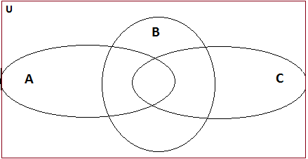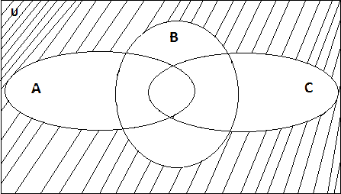

Рис.3 Рис.4

*Розв’язок.*  Визначимо порядок виконання операцій 1)С'; 2)АВ; 3)С'\АВ; 4)А'; 5)(С'\АВ)∩А'. Порядок виконання подано на рис.5, відповідь на рис.4.

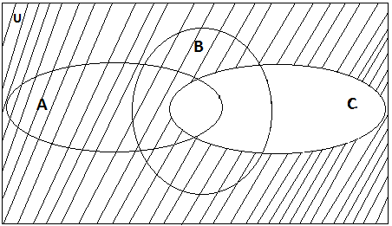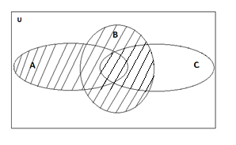

С' АВ

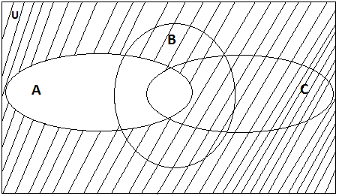

С'\ АВ А'



Рис.5

**Задача 3.** Зобразити декартовий добуток Х на Y на координатній площині, якщо

а) X={-2,-1,0,1} Y = {1,2,3} (рис.6)

б) Х = { хN, 1 х 3} Y = {уR,-1} (рис. 7)

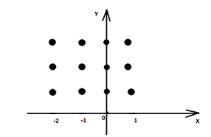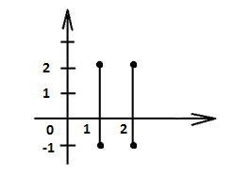

Рис.6 Рис.7

**Задача 4.** На множині X={1, 2, 3, 4, 5} задано відношення R(x): «x<y+1». Накреслити граф відношення R і вказати його властивості.

*Розв’язок.*

1111

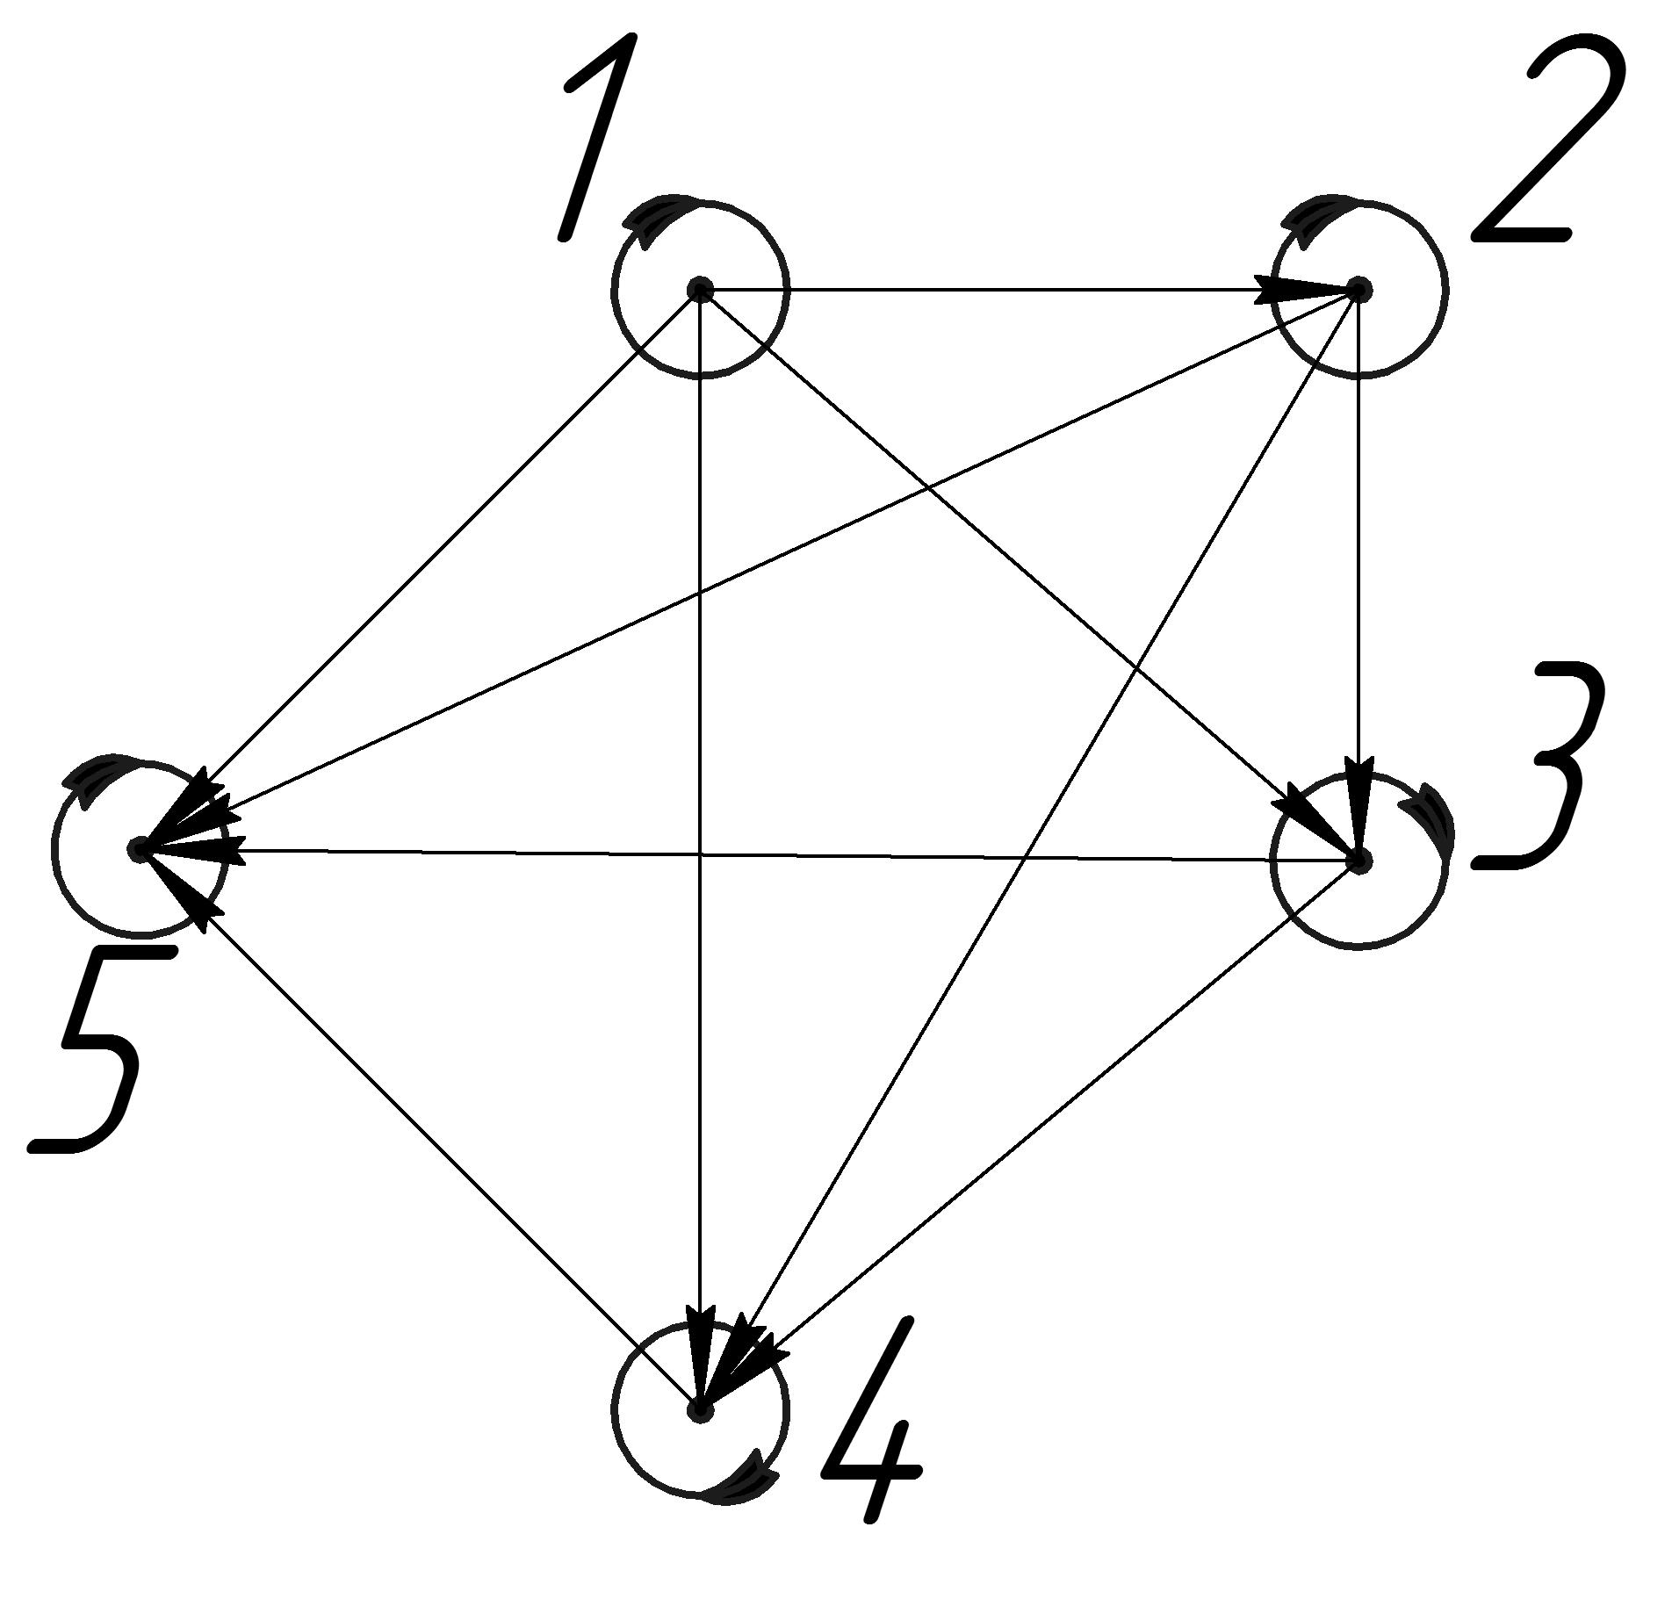

Рис. 8

На рис. 8 зображено граф відношення R, з якого видно, що відношення R рефлексивне, асиметричне і транзитивне. Таким чином, відношення R є відношенням порядку у множині Х.

**Задача 5.** Які властивості має відношення S: «а навчається на одній спеціальності, що і в», що задано на множині студентів.

*Розв’язок.* аSа: «а навчається на одній спеціальності, що і а»- істинно. Рефлексивність виконується.

1. аSввSа: «Якщо а навчається на одній спеціальності, що й в, то в навчається на одній спеціальності, що і а» - істинно. Симетричність виконується.
2. аSв вSс аSс: «Якщо а навчається на одній спеціальності, що і в, і в навчається на одній спеціальності, що і с, то а навчається на одній спеціальності, що і с» - істинно. Транзитивність виконується.

*Відповідь:* відношення S рефлексивне, симетричне, транзитивне, тому є відношенням еквівалентності.

**1.2.4.** **Завдання для самостійного виконання**

1. Три множини А, В, С зображено за допомогою діаграм Ейлера-Венна (рис.9 а, б). Заштрихувати на кожному рисунку наступні множини.

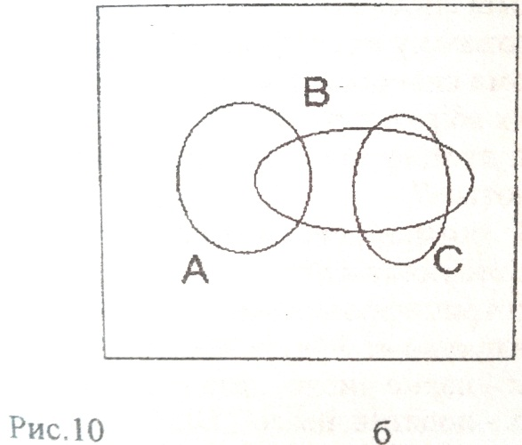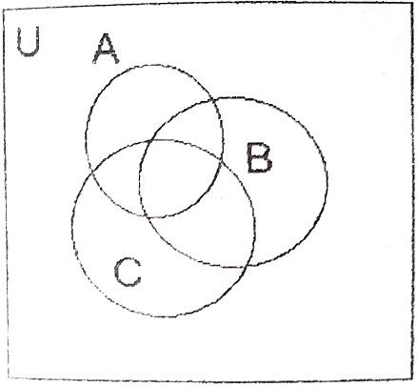

б)

а)

Рис.9

1) а)



2) a)



3) a)



4) a)



5) a)



6) a)



7) a)



8) a)



9) a)



10) a)



2. Зобразити декартовий добуток на координатній площині.



1) а)



2) a)



3) a)



4) a)



5) a)



6) a)



7) a)



8) a)



9) a)



10)a)



3. Які властивості має відношення S, що задано на множині людей:

1) S: «A живе на одній вулиці з В»;

2) S: «A брат В»;

3) S: «A народився у тому ж році, що і В»;

4) S: «A схожий із В»;

5) S: «A плаває швидше за В»;

6) S: «A однокурсник В»;

7) S: «A живе у тому ж місті, що і В»;

8) S: «A начальник В»;

9) S: «A навчається в одній школі з В»;

10) S: «A учитель В».

**1.3. Елементи комбінаторики**

**1.3.1. Основні вимоги до знань і вмінь**

Студенти повинні

- знати: основні правила, формули;

- вміти: розв’язувати прості комбінаторні задачі.

**1.3.2.Теоретичні відомості**

*Розміром* множини А називається кількість її елементів.

Наприклад, А={k,m,f}

n(A)= 3

*Правило суми.* Якщо множини А і В такі, що А∩В=Ø, то

n(AB) = n(A) + n(В).



Якщо АВ Ø, то n(AB) = n(A) + n(B) - n(AB).

У випадку трьох множин, що взаємно перетинаються, кількість елементів в об’єднанні цих множин обчислюється за формулою:

n(ABC) = n(A)+n(B)+n(C)-n(AB)-n(AC)-n(BC)+n(ABC)

*Правило добутку.* Якщо елемент аА можна вибрати n способами, а елемент bB – m способами, то пару елементів (а, b) можна вибрати n·m способами.

*Перестановка (Pn) –* будь-яке упорядкування даної n-елементної множини.

Факторіалом числа n є добуток перших n натуральних чисел

*Pn = n!;*



n!=1·2·3·…·( n-1)· n;

0!=1; 1!=1

Якщо з n елементів елемент , повторюється разів, - разів,…,- разів, (, то число перестановок знаходиться за формулою



(



*Розміщення* з n елементів по k елементів () – будь-яка впорядкована k-елементна підмножина n-елементної множини .



*Розміщення з повторенням* знаходиться за формулою *= .*



*Комбінації* з n елементів по k () – це кількість k-елементних підмножина n елементної множини = .



Біном Ньютона:



Література: 1.

**1.3.3. Приклади розв’язання задач**

**Задача 1.**Середучнів третього класу 10 дітей займаються у спортивних секціях, 7 дітей відвідують хореографічний гурток, 3 дітей займаються і спортом, і танцями. Скільки учнів у класі, якщо всі діти залучені до позакласної роботи.

*Розв’язок.* Позначимо множиною А множину дітей, що займаються спортом. Розмір цієї множини n(A) = 10.

Множина В – множина дітей, що відвідують хореографічний гурток, n(В) = 7.

Множина AB – множина дітей, які займаються і в спортивній секції, і в хореографічному гуртку, n(AB) = 3.

За правилом додавання n(AB) = n(A) + n(B) - n(AB) = 10+7–3 = 14

*Відповідь:* у класі 14 учнів.

**Задача 2.** Скількома способами можна розставити 4 книжки на 4 місця?

*Розв’язок.* Один варіант розміщення 4 книжок на 4 місцях відрізняється від іншого тільки порядком розміщення книжок, причому всі 4 місця зайняті. Отже, мова йде про перестановки (без повторень) з чотирьох елементів:

Р4 = 4! = 1·2·3·4 = 24

*Відповідь:* 24 способи.

**Задача 3.** Скількома способами можна поміняти місцями букви у слові «математика» не звертаючи уваги на лексичне значення отриманих слів?

*Розв’язок.* Перестановки букв у слові «математика» призведуть до появи слів «мтематикаа», «мматеатика»тощо. Кількість таких слів визначаємо за формулою перестановки з повторенням елементів.

Р(м,а,т,е,м,а,т,и,к,а) = 

*Відповідь:* 504630 способів.

**Задача 4.** Скільки трицифрових чисел можна скласти з цифр 1,2,3,4,5 так, щоб цифри у записі числа не повторювалися? Можуть повторюватися?

*Розв’язок.* З множини 5 цифр вибирають 3 цифри (підмножина). Значення трицифрового числа залежить від порядку цифр. Отже, мова йде про розміщення (без повторень) з 5 елементів по 3:

= = = 60.



У випадку повторюваності цифр у записі числа маємо = 53 = 125.



*Відповідь:* можна скласти 60 чисел, цифри в записі яких не повторюються та 125 чисел, цифри в записі яких можуть повторюватися.

**Задача 5.** Клавіатура піаніно має 88 клавіш, кожна з яких відповідає певній ноті, скільки різних акордів з чотирьох нот можна зіграти на піаніно?

*Розв’язок.* Акордом називають одночасне звучання кількох нот. Один варіант акорду з чотирьох нот відрізняється від іншого тільки складом нот. Отже, мова йде про комбінації з 88 елементів по 4:

= = = 2331890.



*Відповідь:* можна зіграти 2331890 акордів.

Для розв’язування простих комбінаторних задач можна використати такий *алгоритм*.

Визначаємо, чи всі елементи множини вибираються. Тоді розглянемо такі випадки:

1. Якщо вибираються всі елементи множини, то мова йде про перестановки.
2. Якщо вибирається підмножина, то можуть бути розміщення або комбінації.
3. Якщо у підмножині грає роль порядок, то розміщення, якщо порядок не враховується, то комбінації.

**1.3.4.** **Завдання для самостійного виконання**

1.Обчислити:

1) 3!; ;



2) 5!; ;



3) 4!; ;



4) 6!; ;



5) 7!; ;



6) 8!-5!; ;



7) 9!-4!; ;



8) 10!-7!; ;



9) 11!-6!; ;



10) 12!-8!; .



2. Обчислити:

1) +;



2) -;



3) +;



4) -;



5) ;



6) -;



7) -;



8) -;



9) *;



10) .



3. Написати розклад за формулою бінома Ньютона:

1) (a-b)⁴;

2) (a+2b)⁵;

3);



4) ;



5) ;



6) ;



7) ;



8) ;



9) ;



10).



4. Розв'язати задачі.

1) У підрозділі 5 офіцерів і 30 солдат. Скількома способами можна скласти наряд з 6 солдат і 2 офіцерів?

2) Скільки п’ятицифрових чисел можна скласти з цифр 0, 1, 2, 3, 4, 5, якщо цифри у записі числа не повторюються?

3) Скільки трицифрових чисел можна скласти з цифр 0, 1, 2, 3, 4, якщо цифри у записі не повторюються?

4) Скільки п’ятицифрових чисел можна скласти з цифр 0, 1, 2, 3, 4, 5?

5) Скільки трицифрових чисел можна скласти з цифр 0, 1, 2, 3, 4, 5, 6?

6) Скількома способами можна поділити 30 хлопчиків і 40 дівчат на два класи так, щоб у кожному класі було 15 хлопчиків і 20 дівчат?

7) Скількома способами можна розташувати в ряд 5 книг: 2 однакових романи і 3 однакових збірки віршів?

8) Скільки двоцифрових чисел можна скласти з цифр 0, 1, 2, 3, 4, якщо цифри не повторюються?

9) Скільки чотирицифрових чисел можна скласти з цифр 0, 1, 2, 3, якщо цифри не повторюються?

10) Скільки трицифрових чисел можна скласти з цифр 0, 1, 2, 3, 4, 5?

**1.4. Цілі невід’ємні числа**

**1.4.1. Основні вимоги до знань і вмінь**

Студенти повинні

- знати: теоретико-множинне аксіоматичне обґрунтування арифметики цілих невід’ємних чисел; визначення і властивості відношення подільності, основні ознаки подільності;

- вміти: ілюструвати теоретико–множинний підхід до числа та операцій над числами; застосовувати ознаки подільності на практиці, знаходити найбільший спільний дільник і найменше спільне кратне; виявляти подільність суми, різниці і добутку на дане число, не виконуючи дій над числами.

**1.4.2. Теоретичні відомості**

Число можна розуміти як загальну властивість класу непорожніх скінчених еквівалентних множин.

*Натуральними* називаються числа, які використовують під час лічби предметів.

Натуральним числом називаються елементи множини N, для якої установлено відношення «безпосередньо наступне» і виконуються такі аксіоми.

*Аксіома 1.* Одиниця є натуральним числом, яке не слідує ні за яким іншим натуральним числом.

*Аксіома 2.* Яке б не було натуральне число *а*, завжди існує одне і тільки одне натуральне число , яке безпосередньо слідує за *а*.

*Аксіома 3.* Яке б не було натуральне число *а*1, існує одне і тільки одне натуральне число, для якого *а* є безпосередньо наступним.

*Аксіома 4* (аксіома індукції). Якщо підмножина А множини натуральних чисел N містить 1 і разом з кожним натуральним числом *а* містить безпосередньо наступне за ним число ,то А співпадає з всією множиною N.

Ціле число *а* ділиться на натуральне число *b*, якщо існує таке ціле число *с*, що *a=b·c*. Позначається *ab*, читається *а* ділиться *b*.

Якщо *ab,* то *b* називають дільником числа *а*, а число *а* – кратним числа *b*.

Відношення подільності має такі *властивості*:

1. будь-яке число *а*0 ділиться на себе (рефлективність подільності);
2. якщо *а* і *ba*, то *а=b* (антисиметричність);
3. якщо *а* і *b*, то *а*(транзитивність);

4) жодне відмінне від нуля число не ділиться на 0;

5) будь-яке число ділиться на одиницю;

6) нуль ділиться на будь-яке натуральне число *b*;

7) якщо *а* ділиться на *с*, і *b* ділиться на *с*, то їх сума, різниця і добуток також діляться на *с*.

Поділити число *а* на число *b ( b0)* означає подати число *а* у вигляді *а=bq+r*, де *0rb*. Число *q* називається *неповною часткою*, а число *r* – *остачею від ділення* *а* на *b*.



*Ознакою подільності на число а* називають правило, яке дозволяє за записом числа у десятковій системі числення визначити, ділиться воно на *а* чи ні, не виконуючи безпосередньо операції ділення.

1. Якщо кожен доданок ділиться на дане число, то їх сума ділиться на це число.

2. Якщо кожен доданок, крім одного ділиться на дане число, то сума всіх доданків не ділиться на це число.

3. Якщо ні один з доданків не ділиться на дане число, то їх сума поділиться на це число тоді і тільки тоді, коли на дане число ділиться сума остач від ділення на нього кожного доданка.

4. Якщо з двох даних чисел одне ділиться на деяке число, а друге не ділиться, то і різниця їх не ділиться на це число.

5. Якщо один із множників ділиться на деяке число, то і добуток ділиться на це число.

6. Якщо *ас* ділиться на *bc*, то *а* ділиться на *b*.

*Ознака подільності на 2*: число *а* ділиться на 2 тоді і тільки тоді, коли його десятковий запис закінчується цифрами 0, 2, 4, 6, 8.

*Ознака подільності на 5*: число *а* ділиться на 5 тоді і тільки тоді,коли його десятковий запис закінчується цифрами 0 або 5.

*Ознака подільності на 4 і 25*: число *а* ділиться на 4 (25) тоді і тільки тоді, коли число утворене останніми двома цифрами його десяткового запису ділиться на 4 (25).

*Ознака подільності на 3 і 9*: число *а* ділиться на 3 (9), тоді і тільки тоді, коли сума цифр його десяткового запису ділиться на 3 (9).

Якщо числа *а* і *b* діляться на число *с*, то *с* називають *спільним дільником* чисел *а* і *b*.

Для того, щоб знайти спільні дільники чисел *а* і *b*, необхідно знайти переріз множини дільників числа *а* і множини дільників числа *b*.

Найбільший із спільних дільників чисел називається *найбільшим спільним дільником* цих чисел і позначається НСД(*а,* *b, …, z*).

Якщо число *а* ділиться на число *b*, то говорять, що *а* *кратне* *b*.

Число називається *спільним кратним* заданих чисел, якщо воно кратне кожному з цих чисел.

Множина спільних кратних нескінченна, тому визначають найменше число, яке кратне заданим числам, його називають *найменшим спільним кратним* і позначають НСК(*а,* *b, …, z*).

*а⋅b =* НСД(*а;* *b*)⋅ НСК(*а;* *b*)

Натуральне число, більше за одиницю, називається *простим*, якщо воно має тільки два дільники: одиницю і саме число.

Натуральне число, більше за одиницю, називається *складеним*, якщо воно має більше двох дільників.

**Властивості простих чисел:**

* якщо просте число *р* ділиться на *k*, *kN, k1*, то *p=k*;
* якщо *p* і *q* – різні прості числа, то *р* не ділиться на *q*;
* якщо натуральні числа *а* і *р* не мають спільних дільників (крім 1), то *а* і *р* взаємно прості;
* якщо добуток двох натуральних чисел *a* і *b* ділиться на просте число *р*, то принаймні одне з них ділиться на *р*;
* якщо натуральне число більше одиниці, то воно має принаймні один простий дільник;
* найменший простий дільник складеного числа а не перевищує .

Для того, щоб натуральне число ділилося на складене число *n= b⋅ с,* де числа *b* і *с* – взаємно прості, необхідно і достатньо, щоб воно ділилось на число *b* і число *с* .

Література:1, 2, 4.

**1.4.3. Приклади розв’язання задач**

**Задача 1.** Довести, що серед трьох послідовних натуральних чисел, обов’язково є одне кратне трьом.

*Розв’язок*. Візьмемо три послідовних числа а, а+1, а+2 і покажемо, що або а, або а+1, або а+2 ділиться на 3.

Розглянемо такі випадки:

1. число а+2 ділиться на 3, тобто при діленні на 3 остача 0.
2. число а+2 при діленні на 3 має остачу 1, тобто а+2= 3к+1; віднімемо з обох частин по 1, отримаємо а+1=3к, тобто число а+1 ділиться на 3.
3. число а+2 при діленні на 3 має остачу 2, тобто а+2=3к+2; віднімемо з обох частин по 2, отримаємо а=3к, тобто число а ділиться на 3.
4. Розглянуто всі можливі випадки і кожного разу одне з чисел або а, або а+1, або а+2 ділиться на 3.

**Задача 2.** Довести, що для будь-якого натурального *а* вираз (*а3- а*) ділиться на 6.

*Розв’язок*. Розклад виразу на множники

*(а3- а) = а*(*а2- 1*) = *а(а-1)( а+1) = (а-1)а(а+1)*

показує, що вираз є добутком трьох послідовних цілих чисел. Оскільки серед такої трійки чисел завжди є парне число, і число, кратне 3, добуток їх буде ділитися на 6.

**Задача 3.** Довести, що для будь-якого натурального значення *n* вираз *n3+11n* ділиться на 3.

*Розв’язок*. Використаємо метод проб. Для цього розглянемо всі можливі варіанти ділення на 3 (без остачі, з остачею 1, з остачею 2).

При *n=3k*

*n3+11n = n(n2+11) = 3k(9k2+11) 3*

При *n=3k+1*

*n3+11n = n(n2+11) = (3k+1)((3k+1)2+11) = (3k+1)(9k2+6k+12) = =* *(3k+1)3(3k2+2k+4) 3*

При *n=3k+2*

*n3+11n = n(n2+11) = (3k+2)((3k+2)2+11) = (3k+2)(9k2+12k+15) = = (3k+2)3(3k2+4k+5) 3*

Таким чином, вираз *n3+11n* ділиться на 3 для будь-якого натурального *n.*

**Задача 4.** Знайти найменше спільне кратне і найбільший спільний дільник чисел 24, 66, 84.

*Розв’язок*. Розкладемо числа на прості множники:

24 = 2⋅2⋅2⋅3

66 = 2⋅3⋅11

84 = 2⋅2⋅3⋅7

Для визначення найбільшого спільного дільника чисел виділимо ті їх множники, що є спільними:

НСД(24; 66; 84) = 2⋅3 = 6

Для визначення найменшого спільного кратного розклад найбільшого за модулем числа доповнюємо тими множниками із розкладу інших чисел, яких не вистачає:

НСК(24; 66; 84) = 2⋅2⋅3⋅7⋅2⋅11 = 1848.

**Задача 5.** Довести, що для будь-якого натурального *n* справедлива рівність

S

*Розв’язок*. Будується на основі принципу математичної індукції, який полягає в тому, що твердження справедливе для будь-якого натурального n, якщо 1) воно справедливе для n=1; 2) із справедливості твердження для будь-якого довільного натурального n=k слідує його справедливість для n=k+1.

1. Перевіримо справедливість рівності при n=1.

  .

2. Припустимо, що рівність справедлива при n=k, тобто



3. Доведемо, що рівність справедлива при n=k+1, тобто



*Відповідь*: рівність виконується при n=1, з припущення, що вона виконується при n=k, слідує, що вона виконується при n=k+1, тому можна стверджувати, що рівність правильна при будь-якому n.

**Задача 6.** Визначити, простим чи складеним є число 391.

*Розв’язок*. Перевіряємо чи ділиться 391 принаймні на одне з простих чисел, які не перевищують . Якщо таке число знайдеться, то 391 – складене число, якщо ні то просте.

19



Дільники числа 391 потрібно шукати серед простих чисел 2, 3, 5, 7, 11, 13, 17, 19.

391 не ділиться на 2, бо 1 не ділиться на 2; 391 не ділиться на 3, бо 3+9+1=13 не ділиться на 3; 391 не ділиться на 5, бо 1 не ділиться на 5; 391 не ділиться на 11,13, перевіряємо діленням; 391:17=23.

Отже, 391 – складене число.

**1.4.4.** **Завдання для самостійного виконання**

1. Довести, що при будь-якому рівність справедлива, використовуючи метод математичної індукції:



1)



2)



3)



4)



5)



6)



7)



8)



9)



10)



2. Визначити, які числа прості, які складені, і чому?

1) 409, 413, 419. 2) 611, 621, 631.

3) 811, 821, 831. 4) 707, 709, 711.

5) 673, 773, 873. 6) 911, 913, 919.

7) 459, 479, 499. 8) 439, 449, 459.

9) 477, 679, 697. 10) 759, 857, 957.

3. Довести твердження:

1) Добуток трьох послідовних натуральних чисел, середнє з яких – квадрат числа, ділиться на 60.

2) Добуток трьох послідовних натуральних чисел, середнє з яких – куб числа, ділиться на 126.

3) При будь-якому цілому непарному авираз а4 + 7(7 + 2а2) ділиться на 64.



4) При будь-якому a N вираз а3 + 11а ділиться на 6.



5) При будь-якому a ∈ N вираз а(2а +1)(7а + 1) ділиться на 6.



6)При будь-якому a N вираз а(а2 + 5)а ділиться на 6.



7) При будь-якому n N вираз 2n6 – n4 – n2 ділиться на 36.



8) При будь-якому a Z вираз (а3 + 3a2 + 1)2 – 1 ділиться на 24.



9) При будь-якому n Z вираз n4 + 6n3 + 11n2 + 6n ділиться на 24.



10) Вираз n(n2 – 49)(n2 + 49) ділиться на 30 при будь-якому n N.



4. Розв'язати задачі арифметичним способом.

1. Із двох міст, відстань між якими 600 км, вийшли назустріч один одному одночасно два мотоциклісти. Швидкість одного з них була на 10 км/год більше швидкості другого. Через 3 години між ними залишилася відстань, яка була на 180 км більше того, що пройшли. Знайти швидкості кожного мотоцикліста.
2. З пункту А вийшла вантажівка зі швидкістю 35 км/год, а через 5 годин навздогін за нею вийшла легкова машина зі швидкістю 55 км/год і прибула в пункт В на 3 години раніше вантажівки. Знайти відстань між пунктами.
3. Одночасно, з одного пункту у одному напрямі виїжджає мотоцикліст зі швидкістю 25 км/год і велосипедист зі швидкістю 15 км/год. Мотоцикліст приїхав у кінцевий пункт на 6 годин раніше велосипедиста. Знайти відстань між пунктами.
4. Два пароплави вийшли назустріч один одному із пунктів А і В, відстань між якими дорівнює 216 км. Із пункту В пароплав вийшов на 4 години пізніше і проходив за годину на 6 км менше. Зустріч відбулася через 8 годин після виходу пароплаву із точки А. Знайти швидкість пароплавів.
5. Відcтань між двома містами по річці дорівнює 80 км. Пароплав затратив на цей шлях в два кінці год. Знайти швидкість пароплава в стоячій воді, якщо швидкість течії рачки 4км/год.
6. Швидкий поїзд за розкладом мав пройти перегін АВ без зупинки за 4 години. Однак, на відстані 150 км від А його було затримано на 20 хв. Щоб прибути на станцію В за розкладом він пройшов решту шляху із швидкістю, більшою від початкової на 15 км/год. Знайти довжину перегону АВ.
7. Мандрівник проїхав 280 км. На машині він проїхав на 180 км більше ніж на пароплаві, а на машині і на пароплаві разом на 240 км більше, ніж на велосипеді. Скільки кілометрів проїхав мандрівник кожним видом транспорту?
8. Пароплав за 4 год пройшов 24 км в одному напрямі і 20 км – у протилежному. Визначити швидкість течії річки, якщо власна швидкість пароплава 12 км/год.
9. Турист вийшов з порту А в порт В з швидкістю 32 км/год. На відстані 216 км від порту А він потрапив у шторм і повинен був зменшити швидкість на 5 км/год. У результаті теплохід прибув у порт В із запізненням на 25 хв. Яка відстань від А до В?
10. З двох пунктів А і В, відстань між якими дорівнює 24 км, вирушили одночасно два автомобілі назустріч один одному. Після їх зустрічі автомобіль, що вийшов з А, прийшов до В через 16 хв, а другий автомобіль прийшов до А через 4 хв. Визначити швидкість кожного автомобіля.

**1.5. Розширення поняття цілого числа**

**1.5.1. Основні вимоги до знань і вмінь**

Студенти повинні

- знати: підходи до побудови теорії чисел, означення раціональних та ірраціональних чисел, їх місце на числовій прямій; про системи числення відмінні від десяткової;

- вміти: розташовувати числа на числовій прямій; будувати відрізки, довжиною яких є ірраціональні числа; виконувати арифметичні дії у різних системах числення.

**1.5.2. Теоретичні відомості**

*Раціональним* називається число, яке можна подати у вигляді нескоротного дробу , де *m∈Z; n∈N.*



Два дробових числа і називаються *рівними* або *еквівалентними*, якщо *m⋅q = p⋅n.*



*Додатнє раціональне число* - це множина еквівалентних дробів, а кожний дріб, що належить цій множині є записом цього числа.

Наприклад, { – це раціональне число, а – різні записи цього числа.



Види раціональних чисел:

1. будь-яке ціле число;
2. будь-який нескінченно десятковий періодичний дріб.

Для того, щоб нескінченний десятковий чистий періодичний дріб подати у вигляді звичайного дробу необхідно виписати дріб, у чисельнику якого є число, утворене цифрами періоду, а у знаменнику стільки дев’яток, скільки цифр у періоді.

Для того, щоб нескінченний десятковий мішаний періодичний дріб подати у вигляді звичайного дробу необхідно виписати дріб, у чисельнику якого є різниця між числом, утвореним цифрами, що знаходяться між комою і другим періодом, і числом, утвореним цифрами, що знаходяться між комою і першим періодом, а у знаменнику стільки дев’яток , скільки цифр у періоді і стільки нулів, скільки цифр знаходяться між комою і періодом.

*Ірраціональним* називається число, яке не можна подати у вигляді нескоротного дробу .



Ірраціональному числу відповідає довжина відповідного відрізка. Цей відрізок отримуємо за допомогою геометричних побудов, скористувавшись теоремою Піфагора або через побудову середнього геометричного двох чисел.

Оскільки , де – просте число, відомо, що просте число можна представити у вигляді суми або різниці квадратів натуральних чисел, тому доцільним є використання теореми Піфагора: якщо *a,b*–катети, а *c –* гіпотенуза, то .



Наприклад, , якщо визначити, що *a=b=1*, то довжина гіпотенузи *c* прямокутного трикутника, побудованого на цих катетах, дорівнюватиме .



. Задача зводиться до побудови катета за другим катетом і гіпотенузою.



*Позиційною* називаються система числення, в якій кожне число можна подати у вигляді суми розрядних одиниць. Так, число у десятковій системі числення має вигляд:

*a=an10n+an-110n-1+an-210n-2+…+a110+a0,* де *{a0; a1; …;an}⊂{1; 2;…;9}*

*a= anan-1an-2…a1a0*

Основою системи числення може бути будь-яке натуральне число, більше одиниці.

Для того, щоб перевести число із системи числення з основою *р* до десяткової, необхідно це число подати у вигляді суми розрядних одиниць, де розрядом є число *р*.

Для того, щоб число, записане у десятковій системі числення, перевести у систему числення з основою *р*, необхідно поділити це число на р, неповну частку знову поділити на *р*, і так далі, поки частка не буде меншою за *р*. Число, записом якого є остання частка і всі остачі від ділення в зворотному порядку, і є його представленням у системі числення з основою *р*.

Арифметичні дії виконуються з числами, які представлені в одній системі числення.

**1.5.3. Приклади розв’язання задач**

**Задача 1.** Представити у вигляді звичайного дробу 1,(54); -2,1(63).

*Розв’язок.* 1,(54) – це чистий періодичний десятковий дріб. Скориставшись першим правилом, маємо



2,1(63) – це мішаний періодичний десятковий дріб. Скориставшись другим правилом, маємо



**Задача 2.** Довести, що – ірраціональне число.



*Доведення.* Доведемо методом від супротивного, нехай не є ірраціональним числом, значить – число раціональне і його можна подати у вигляді нескоротного дробу, тобто . Піднесемо до квадрату обидві частини рівняння ; (1). ділиться на 5, а значить і *m* ділиться на 5. Якщо число ділиться на 5, то його можна подати у вигляді Підставимо це значення у рівняння (1):



.



З останнього видно, що ділиться на 5, а значить і *n* ділиться на 5. Таким чином, і число *m*, і число *n* діляться на 5, а значить дріб є скоротним.



Даний висновок суперечить припущенню про те, що дріб - нескоротний. А це значить, що протиріччя доводить те, що не є числом раціональним, тобто – число ірраціональне.



**Задача 3.** Позбавити від ірраціональності в знаменнику:



*Розв’язок.* Помножимо і чисельник, і знаменник на вираз спряжений знаменнику:

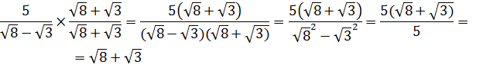

**Задача 4.** Розташувати число на числовій прямій.



*Розв’язок.* Представимо число 7 у вигляді різниці повних квадратів 7=16-9;

. Задача зводиться до побудови катета прямокутного трикутника за гіпотенузою *c=4* і відомим катетом *b=3*.



Алгоритм побудови:

*e*

*C*

*A*

*B*

*mC*

*l*

1. ;



0 1 x



**Задача 5.**

Представити число 1435 в десятковій системі числення, а число 2910 у системі числення з основою 4.

*Розв’язок.* Запишемо 1435 як суму розрядних одиниць, де розрядом є число р=5.

1435 = 1⋅52+4⋅5+3 = 25+20+3 = 4810.

Ділення 29 на 4 покажемо так:

29 4

28 7 4 2910=1314

1 4 1

3

**Задача 6.**  Виконати арифметичні дії:

2234 + 378 - 617

*Розв’язок.* Для того, щоб виконати арифметичні дії необхідно всі числа представити в одній системі числення. Зручною для подальших обчислень є десяткова.

2234 = 2⋅42+2⋅4+3 = 32+8+3 = 4310

378  = 3⋅8+7 = 3110

617 = 6⋅7+1 = 4310

2234 + 378 - 617 = 4310+3110 -4310=3110

**1.5.4.** **Завдання для самостійного виконання**

1. Перевести число 86 у систему числення з основою p:

1. p=2; 5)р=6;
2. p=3; 6)р=7;
3. p=4; 7)р=8;
4. p=5; 8)р=9.
5. Записати число 340227 в системі числення з основою p:

1) p=2; 5) р=6;

2) p=3; 6) р=7;

3) p=4; 7) р=8;

4) p=5; 8) р=9.

3. Позбавитися від ірраціональності у знаменнику:



4. Представити у вигляді звичайного дробу:

1) 2,1313…; -3,2444…

2) 1,6363…; -5,1366…

3) 0,5454…; -2,2177…

4) -2,3636…; 2,37575…

5) -1,7272…; 0,37878…

6) 2,1818…; -5,23636…

7) 0,2727…; -2,13636…

8) 1,4545…; -3,28484…

9) -7,8181…; 0,2999…

10) 1,261261…; -4,15757…

5.Обчислити:

1. *5638 + 2178; 4569 – 2179:*
2. *3617 + 2137; 4569 – 2179;*
3. *5336 + 2156; 4568 – 2178;*
4. *2234 + 2124; 7869 – 4519;*
5. *3235 + 2145; 4567 – 2147;*
6. *2013 + 2113; 4035 – 3125;*
7. *7538 + 5148; 3324 – 3214;*
8. *4536 + 3216; 4568 – 2178;*
9. *5638 + 2178; 2034 – 1124;*
10. *7659 + 6179; 3467 – 1257.*

**1.6. Функції. Рівняння. Нерівності**

**1.6.1. Основні вимоги до знань і вмінь**

Студенти повинні

- знати: визначення, графіки і властивості прямої і оберненої пропорційності, лінійної і квадратної функції, визначення рівняння і нерівності, теореми про рівносильність рівнянь і нерівностей;

- вміти: будувати графіки прямої і оберненої пропорційності, лінійної функції; розрізняти за записом вирази (числові і з змінною), числові рівності і нерівності, рівняння і нерівності зі змінною; розв’язувати і обґрунтовувати розв’язування рівнянь, нерівностей з однією змінною; розв’язувати різними способами текстові задачі.

**1.6.2. Теоретичні відомості**

*Функцією* називається така залежність змінної у від змінної х, при якій кожному значенню х відповідає єдине значення у.

Змінну х називають незалежною змінною, або *аргументом*, а змінну у - залежною змінною, або *функцією* від х. Позначаються: у = f(х).

Всі значення, які приймає незалежна змінна, утворюють *область визначення* функції. *Графіком функції* f, заданої на множині Х, називається множина таких точок координатної площини, абсциси яких дорівнюють значенням аргументу, а ординати – відповідним значенням функції f для всіх х з множини Х.

*Способи задання функції*.

а) Задання функції шляхом перерахування пар:



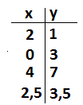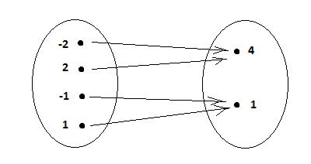

б) Задання функції формулою:

1) ; 2) 1, якщо х 3) у= 2-3х.

   



х, якщо х



в) Графічний спосіб задання функції (рис.10)

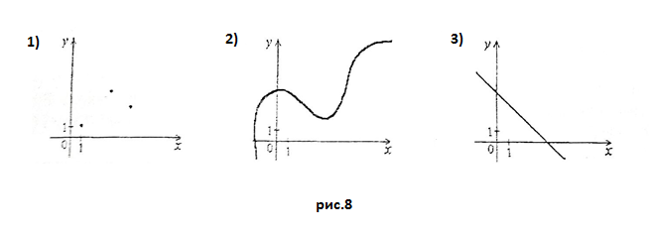

Рис. 10

Не кожен графік задає функцію. На рис. 11 зображено лінії, що не задають функцію.

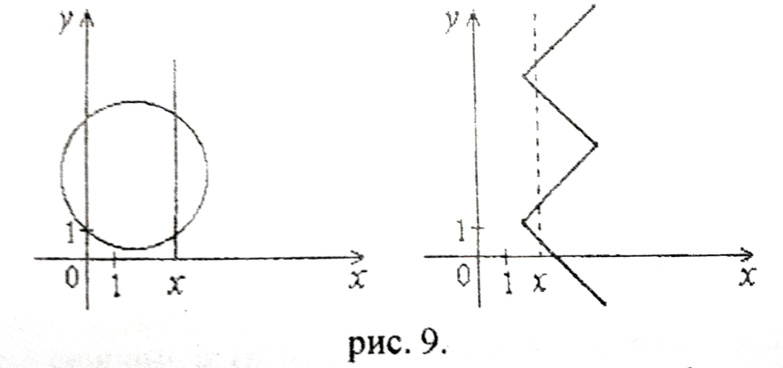

Рис. 11

*Рівнянням з однією змінною* називається одномісний предикат f(х)=f(х), де х Х. *Розв’язати рівняння* – це знайти ті значення змінної х, при підстановці яких у рівняння одержуємо істинну рівність.

Два рівняння називаються *рівносильними*, якщо множини їх розв’язків співпадають.

*Теореми про рівносильні рівняння.*

*Теорема 1.* Якщо до обох частин рівняння (1) f(x)=f(x), визначеного на множині Х, додати один і той же вираз F(x), визначений на множині Х, то одержимо рівняння (2) f(x)+F(x)=f(x)+F(x), рівносильне рівнянню (1).

*Наслідок 1.1.* Якщо до обох частин рівняння додати одне і те саме число, то одержимо рівняння, рівносильне даному.

*Наслідок 1.2.* Якщо будь-який доданок (числовий вираз або вираз зі змінною) перенести з однієї частини рівняння в іншу, змінивши знак доданка на протилежний, то одержимо рівняння, рівносильне даному.

*Теорема 2.* Якщо обидві частини рівняння (1) f(x)=f(x), визначеного на множині Х, помножити (поділити) на вираз зі змінною F(x), який має сенс при всіх хХ і при жодному з них не перетворюється в 0, то дістанемо рівняння (3) f⋅F(x)=f(x) ⋅F(x), рівносильне рівнянню (1).

*Наслідок 2.1.* Якщо обидві частини рівняння помножити (поділити) на одне і те саме число, відмінне від нуля, то одержимо рівняння, рівносильне даному.

*Нерівністю* називається одномісний предикат f(x)f(x), або f(x)f(x), де хХ.



Дві нерівності називаються *рівносильними*, якщо множини їх розв’язків співпадають.

*Теореми про рівносильні нерівності.*

*Теорема 3*. Якщо до обох частин нерівності f(x)f(x) (f(x)f(x)) (4), заданої на множині Х, додати (або відняти) один і той же вираз F(x), визначений на тій же множині Х, то дістанемо нерівність f(x)+F(x)f(x)+F(x) (f(x)+F(x)f(x)+F(x)) (5), рівносильну нерівності (4).



*Наслідок 3.1.* Якщо будь-який доданок (числовий вираз або вираз зі змінною) перенести з однієї частини нерівності в другу, змінивши знак доданка на протилежний, то одержимо нерівність, рівносильну даній.

*Теорема 4.* Якщо обидві частини нерівності f(x)f(x) (f(x)f(x)) (4), визначеної на множині Х, помножити на вираз F(x), визначений на тій же множині Х і при всіх хХ F(x)0, то одержимо нерівність f(x)F(x)f(x)F(x) (f(x)F(x)f(x)F(x)) (7), рівносильну нерівності (4).



*Теорема 5.* Якщо обидві частини нерівності f(x)f(x) (f(x)f(x)) (4), визначеної на множині Х, помножити на вираз зі змінною F(x), визначений на множині Х і при всіх х  Х F(x)0, то одержимо нерівність f(x)F(x)f(x)F(x) (f(x)F(x)f(x)F(x)) (8), рівносильну нерівності (4).



Література:1, 2, 3, 6.

**1.6.3 Приклади розв’язання задач**

**Задача 1.** Дослідити функцію y = -6x - x2 і побудувати її графік.



*Розв’язок*. Дослідження функції подається за планом.

1. Область визначення .



2. Нулі функції.



(0; 0)



Графік функції перетинає вісь абсцис у точках з координатами O(0;0).



3. Проміжки, на яких функція приймає додатні чи від’ємні значення.

а)



б)



4. Парність функції

*.*



Функція не відноситься ні до парних, ні до непарних.

5. Множина значень.



Вершина параболи



Множина значень



6. Додаткові точки графіка функції

|  |  |  |  |  |
| --- | --- | --- | --- | --- |
| x | -7 | -4 | -2 | 1 |
| y | -7 | 8 | 8 | -7 |

7. Графік функції

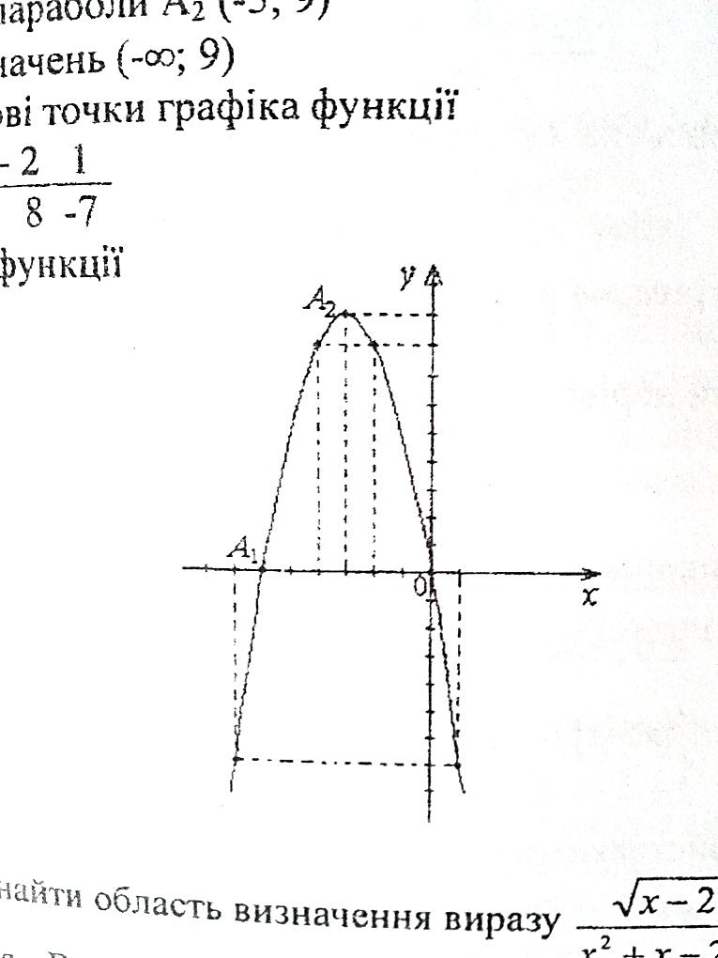

**Задача 2.** Знайти область визначення виразу .



*Розв’язок*. Враховуємо, що: 1) арифметичний корінь існує тільки з невід’ємних чисел; 2) ділення на нуль неможливе.

Тому область визначення виразу буде знайдено під час розв’язування системи



Зобразимо на числовій прямій область визначення

-5 0 2 4

*Відповідь*: [+2; 4) .



**Задача 3.** Розв’язати рівняння:



*Розв’язок*. Визначимо область допустимих значень рівняння.

О.Д.З.



;



Зведемо дроби до спільного знаменника



У області допустимих значень отримане рівняння рівносильне такому



За наслідком 2.1 отримане рівняння рівносильне



*Відповідь*: 0; 1.

**Задача 4**. Розв'язати нерівність



*Розв’язок*. Виконаємо перетворення. Отримаємо нерівність



тому ця нерівність рівносильна системі:

абo



Розв'яжемо, використовуючи метод інтервалів.

-2 0 1 3 *x*

*Відповідь*: (-2; 1){3}.



**1.6.4.** **Завдання для самостійного виконання**

1. Розв'язати рівняння.



2. Розв'язати нерівність.











3. Розв'язати систему рівнянь.











4. Знайти область визначення виразу.







5. Дослідити функцію і побудувати її графік.



















6. Розв'язати задачі.

1. Знайти двоцифрове число, частка від ділення якого на добуток його цифр дорівнює , а різниця між шуканим числом та числом з цифрами, представленими у зворотному порядку, дорівнює 18.



1. Підручник і збірник задач разом коштували 90 коп. Після того, як підручник подешевшав на 20%, а збірник задач на 10%, їх загальна вартість становила 76 коп. Скільки коштував підручник і скільки збірник задач спочатку?
2. У бібліотеці 10320 книг. З них четверта частина – дитяча, наукової втричі менше, ніж дитячих книг, філософських книг – на 790 більше, ніж наукових, решта книг – художня література. Скільки книг художньої літератури в бібліотеці?
3. На 4 костюма дорослих пішло скільки тканини, скільки на 7 дитячих костюмів. Із 224 м тканини пошили 60 костюмів. Скільки тканини витратили на костюми для дорослих?
4. У магазин поступило 75 ящиків груш і 180 ящиків яблук загальною масою 6 т 720кг. 4 ящика яблук мають таку ж масу як 3 ящика груш. Яка маса всіх доставлених груш?
5. У клубному залі було 320 місць. Після того, як число місць у кожному ряді збільшили на 4 і добавили ще один ряд, у залі стало 420 місць. Скільки стало рядів у клубному залі?
6. У басейн проведені дві труби. Якщо відкрити одночасно обидві труби, то вони наповнять басейн на 12 хв швидше, ніж одна перша, і на 48 хв швидше, ніж одна друга. За скільки хвилин може наповнити басейн кожна труба окремо?
7. Двоє робітників, працюючи одночасно, можуть закінчити деяку роботу за 7 дня. Перший, працюючи сам, може виконати всю роботу за 12 днів. За скільки днів може закінчити цю роботу другий робітник, працюючи сам?



1. Дві друкарки повинні друкувати рукопис. Перша може виконати цю роботу на 3 дня, а друга – за 2. За скільки днів виконають цю роботу друкарки, працюючи разом?



1. Різниця квадратів двох послідовних натуральних чисел дорівнює 29. Знайти ці числа.

**1.7. Елементи геометрії**

**1.7.1 Основні вимоги до знань і вмінь**

Студенти повинні

- знати: означення геометричних понять, які вивчаються в початковій школі; знати формули аналітичної геометрії;

- вміти:розв’язувати і обґрунтовувати розв’язання задач на розпізнання та побудову фігур, зображати фігури на площині; виконувати найпростіші побудови за допомогою лінійки та циркуля.

**1.7.2. Теоретичні відомості**

*Паралелограмом* називається чотирикутник, у якого дві пари паралельних сторін.

*Прямокутником* називається паралелограм, у якого всі кути прямі.

*Квадратом*  називається прямокутник, у якого всі сторони рівні.

*Трапецією* називається чотирикутник, у якого одна пара паралельних сторін.

*Колом* називається фігура, що складається з усіх точок площини, рівновіддалених від даної точки.

Основні елементарні геометричні побудови:

1. Побудова відрізка рівного даному.

2. Побудова бісектриси кута.

3. Ділення відрізка навпіл.

4. Побудова серединного перпендикуляру прямої.

Розв'язування конструктивної задачі складається з чотирьох етапів: а) аналіз задачі; б) побудова; в) доведення; г) дослідження.

**Аналітична геометрія**

Нехай точки А і В на площині задані своїми координатами:



*Довжина відрізка* АВ визначається за допомогою формули:



*Координати середини відрізка* АВ визначаються за допомогою формул:



Рівняння *y=kx+b* задає рівняння прямої на площині, *b* – ордината точки перетину прямої з віссю О*y, k –* кутовий коефіцієнт, який показує під яким кутом пряма перетинає вісь *Ох.*

*k =tg α , де α-кут перетину прямої з віссю Ох.*

Прямі на площині *паралельні*тоді і тільки тоді, коли рівні їх кутові коефіцієнти.

Прямі на площині є *перпендикулярними*тоді і тільки тоді, коли кутові коефіцієнти цих прямих пов’язані співвідношенням:



*Рівняння прямої, що проходить через точку із заданим кутовим коефіцієнтом* *k*  має вигляд . Це рівняння називають ще *рівнянням пучка прямих*.



*Рівняння прямої, що проходить через точки* :





*Рівняння кола* з центром в точці О(a;b) і радіусом R:

(x-a)2 +(y-b)2 =R2

Література: 1, 2.

**1.7.3 Приклади розв’язання задач**

**Задача 1.** Визначити взаємне розташування прямих на площині:

1)y=2x+3; 2)2y-4x+9=0; 3)6y+3x-7=0; 4)y-4x-5=0.

*Розв'язок*. Для того, щоб відповісти на задане питання, необхідно визначити кутовий коефіцієнт кожної прямої, представивши її рівняння у вигляді *y=kx+b:*

1)y=2x+3; k1=2;

2)2y-4x+9=0; 2y=4x-9; поділивши обидві частини рівняння на 2, отримуємо

y =2x-4,5; k2=2;

3)6y+3x-7=0; 6y=-3x+7; y=-0,5x-7/6=0; k3=-0,5;

4)y-4x-5=0; y=4x+5; k4=4.

Порівнявши кутові коефіцієнти, бачимо, що k1= k2=2, а k1· k3=-1, k2· k3=-1.

Значить, перша і друга прямі паралельні; перша і друга є перпендикулярними до третьої, а четверта перетинає всі три прямі.

**Задача 2.** Написати рівняння прямої, що проходить через точку А(-2;5) паралельно до прямої y=3x+7.

*Розв'язок*. Оскільки шукана пряма паралельна до заданої, то їх кутові коефіцієнти є рівними. Визначивши кутовий коефіцієнт прямої y=3x+7, k=3, підставимо це значення у формулу пучка прямих:

y-5=3(x+2). Після алгебраїчних перетворень маємо y=3х+11.

**Задача 3.** Дано три вершини паралелограма А(4;2), В(5;7), С(–3;4). Знайти четверту вершину D, протилежну вершині В. Написати рівняння прямої ВD та визначити довжину відрізка АВ.

*Розв'язок*. За властивістю паралелограма: діагоналі перетинаються і в точці перетину діляться навпіл. Нехай т.М – точка перетину діагоналей АС і ВD. Тоді координати точки М:



Для того, щоб написати рівняння прямої, що проходить через точки В і D, скористаємося формулою  де *(х1; у1)* – координати точки В, *(х2; у2)* координати точки D.





*8(х-5) = 9(у-7);*

*8х-40 = 9у-63;*

*8х-9у+23=0 -* рівняння прямої, що містить відрізок *BD.*

Довжина відрізка АВ:



*Відповідь*: D(–4;–1); рівняння прямої *BD 8х-9у+23=0*; АВ = .

**1.7.4.** **Завдання для самостійного виконання**

1. Написати рівняння прямої, що проходить через точку А(х₀;у₀) із заданим кутовим коефіцієнтом к:

1) А(-3;2); к=1

2) А(-3;4); к=-2

3) А(0;5); к=

4) А(-2;6); к=-3

5) А(-7;5); к=4

6) А(3;8); к=-7

7) А(-4;6); к=5

8) А(1;8); к=-6

9) А(-3;-4); к=15

10) А(2;-11); к=8

2. Написати рівняння прямої, що проходить через точки А(х₁;у₁); В(х₂;у₂):

1) А(-1;4); В(2;6) 6) А(7;9); В(3;-6)

2) А(2;7); В(-5;4) 7) А(11;-4); В(12;-6)

3) А(-3;3); В(-2;8) 8) А(0;6); В(1;-4)

4) А(-4;0); В(-12;3) 9) А(-5;5); В(8;0)

5) А(-6;1); В(-2;0) 10) А(-7;8); В(-3;4)

3. Розв’язати задачі.

1. Гіпотенуза прямокутного трикутника більша від одного катета на 2 см, а від другого – на 9 см. Знайти сторони цього трикутника.
2. Сума катетів прямокутного трикутника дорівнює 79 см. Якщо один з катетів збільшити на 23 см, а другий зменшити на 11 см, то утвориться прямокутний трикутник, гіпотенуза якого дорівнюватиме гіпотенузі даного. Знайти катети трикутника і визначити, як зміниться площа трикутника при вказаній зміні довжини катетів.
3. З прямокутного листа жерсті розміром 30х48 см роблять відкриту коробку. Для цього при вершинах прямокутника вирізають квадрат, а ту частину, яка залишилась, згинають. Визначити, яку довжину повинна мати сторона вирізаного квадрата, щоб площа основи коробки дорівнювала її бічній поверхні.
4. Периметр прямокутника 30 дм. Якщо довжину прямокутника зменшити на 3 дм, а ширину збільшити на 5 дм, то площа прямокутника зменшиться на 8 Знайти площу початкового прямокутника.



1. На ділянці, що має форму прямокутника, один з вимірів якого на 17 м більше від другого, зробили прямокутний газон, відстань якого від огорожі скрізь дорівнює 7 см. Знайти площу ділянки, коли відомо, що вона більша від площі газона на 1414



1. Обчислити площу трапеції, паралельні сторони якої дорівнюють 16 і 44 см, а не паралельні – 17 і 25 см.
2. Периметр ромба дорівнює 2р см, а сума діагоналей – м см. Знайти площу ромба.
3. Більша основа трапеції а, менша b. Кути при більшій основі Знайти площу трапеції.



1. Якщо довжину прямокутника збільшити на 2 дм, а ширину зменшити на 5 дм, то дістанемо квадрат, площа якого менша від площі прямокутника на 50 Визначити площу квадрата.



1. Гіпотенуза прямокутного трикутника дорівнює 41 см, а його площа – 180 . Знайти катети.



4. Розв’язати конструктивні задачі.

1. Побудувати прямокутний трикутник за катетом а і сумою гіпотенузи та іншого катета m.
2. Побудувати прямокутний трикутник за катетом а і різницею m гіпотенузи та іншого катета.
3. Побудувати прямокутний трикутник за гострим кутом та різницею катетів.
4. Побудувати квадрат за сумою сторони і діагоналі.
5. Побудувати квадрат за різницею діагоналі і сторони.
6. Побудувати ромб за його стороною та сумою діагоналей.
7. Побудувати паралелограм ABCD, якщо відомі його діагоналі АС і BD та кут CAD.
8. Побудувати трапецію за її сторонами.
9. Побудувати трикутник за кутом А,



1. Побудувати паралелограм за діагоналями та кутом α між ними.



**Розділ 2. Завдання для самоперевірки навчальних досягнень студентів**

**2.1. Різнорівневі завдання**

У розділі представлено завдання трьох рівнів складності. Літерою «А» позначено завдання, виконання яких відповідає середньому рівню навчальних досягнень студента (64-73 бали); літерою «Б» - достатньому (74-81бали); літерою «В»-високому (82-100 балів).

**І. Математичні твердження, їх структура. Алгоритми**

***Рівень А***

1. Довести формули, склавши таблиці істинності:
2. А (В С) = (А В) С;



1. (А В) (А ) = А;



1. (А В) (А ) = А;



1. А (В С) = (А В) (А С);



1. А (В С) = (А В) (А С);



1. А В С = С;



1. А С В = В ;



1. = С.



1. Скласти таблицю істинності:
2. ;



1. ;



1. ;



1. ;



1. ;



1. ;



1. ;



1. ;



1. ;



1. .



***Рівень Б***

1. Показати, що формула є тотожно істина, тотожно хибна, або виконана, склавши таблицю істинності:

* 1. А ∧‾В ↔ А ∨ С;

1. А ∨ В → (‾В → А);
2. (А ∧ В → (В ∨ С)) ∧ (А ↔‾С);
3. (А→В) → (А ∨ С → В ∨ С);
4. ((А ∧ В) → (В ∨ С)) ∧ (А ↔ С);
5. А ∧ ((А → С) ∧‾А ∨ (А ∧ С));
6. В → А ∨ ‾С →‾В;
7. (‾В ∨‾С) ↔ (‾А → С);
8. В ∧ ‾А → ‾С ∨‾В.

***Рівень В***

1. Довести формули, склавши таблицю істинності:

* 1. ‾А ∨ В ∨ (А ∨ С ⇒ В) = ‾А ∧ С ∨‾А;

1. А → В ∨ С = А ∧ В ∨ С;
2. А → (В → С) = (А →В) → (А → С);
3. А → В ∨ С = (А → В) ∨ (А → С);
4. (А → В) ∧ (А → С) = А → В ∧ С;
5. (А → В) → ((А ∧ С) → В) = А ∨‾С ∨ В;
6. А ∧ В ∧ (С → (С ∨ В)) ∧ С = А ∧ В ∧ С;
7. А ∨ В ∨‾С → А = (В → А) ∧ (‾А → С);
8. А → В ∧ С = А ∧ (‾В ∨‾С);
9. А ∨ С → В ∨ D = (А → В) ∨ (С → D).

**ІІ. Множини, відповідності, відношення**

**Множини**

***Рівень А***

1. Вказати серед наступних множин рівні. Побудувати діаграми Ейлера.

А – множина ромбів з прямими кутами;

В – множина квадратів;

С – множина прямокутників з рівними сторонами;

D – множина чотирикутників з прямими кутами;

Е – множина прямокутників;

F – множина многокутників;

G – множина трикутників.

1. Відомо, що А∩B∩C≠ Ø. Показати на діаграмі такі множини:
2. А ∩B∩С′;
3. (А∪В)′;
4. (А′∪В′)∩С;
5. А′∪В∪С.
6. На множині U={1, 2,…,10} задано множини: А – множина парних чисел, В = {1, 3, 8, 10}, С – множина чисел менших 6. Записати такі множини:
7. А∩B;
8. А∪B∪С;
9. А′∩B∪С;
10. B∩С′;
11. А∪B′∩С;
12. B′\A\С;

4. Використовуючи числову пряму, знайти переріз, об’єднання та різницю наступних множин:

1. A=(3; 8), B=(1; 6);
2. A=[-2; 4], B=[0; 3];
3. A=(1; 5], B=[-3;6];
4. A=[-6; 0), B=(-4; 3);
5. A=(4; 7], B=[2; 8).

5. А – множина прямокутників, В – множина багатокутників, С – множина трикутників. Побудувати круги Ейлера для даних множин і відмітити області, що зображають множини:

1) А∩В∪С; 2) А′∩В∪С; 3) (А∪В)′∩С.

***Рівень Б***

1. Довести тотожність:

1) (А∩С)\В=(А\В)∩С;

2) (А∪В)\С=(А\С)∪(В\С);

3) (А\С)∩(С∪В)=(А∩В)\С;

4) (А\В)\С=А\(В∪С);

5) (А\В)∪В=А∪В;

6) А\(В∩С)=(А\В)∩(А\С).

2. Відомо, що Х ϵ R. Знайти множину розв’язків кожного з рівнянь:

* 1. 7х+5=7(х+12);
  2. 2(х-5)=3х;
  3. x²+3=-2;
  4. x²-3х+2=0;
  5. 2х+x²-3=х(х+2) – .



3. Відомо, що множина М складається з двоцифрових чисел, кратних 9. Запишіть підмножини множини М, що складаються з чисел, які:

1. кратні числу 4;
2. кратні числу 18;
3. не діляться на число 3;
4. не парні.

4. Використовуючи числову пряму, знайти переріз, об’єднання та різницю наступних множин:

1. А = { х | х є Z, х ˃ - 2}, В = {х | х є Z, х ≤ 8};
2. А = {х | х є R, 0 ˂ 3½} , В={х | х є R, -3};
3. А = {х | х є R,х ˂ -1,7}, В= {х | х є R, х ˃- 1,2}.

**Рівень В**

1. Користуючись діаграмою, записати результат виконання операцій над множинами.

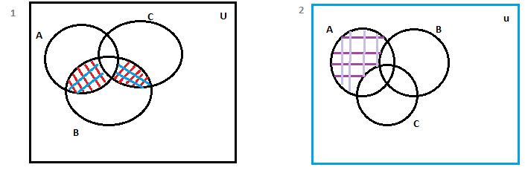

1. Довести тотожності:
2. А∩(В\С)=(А∩В)\С;
3. (А∩С)∪(В∩С)=(А′ ∪С′)∪(В′ ∪С ′)′;
4. А∩(В\С)= (А∩В)\(А∩С);
5. А\ (В∪С)=(А\В)∩(А\С);
6. (А\В)\С=(А\В)∩(А\С).
7. Задано три числових множини А, В, С. Зобразити на числовій прямій та вказати характеристичну властивість наступних множин:
8. А= [-2;4), В=[-1;3), С=[-2;2)
9. А∩С/В;
10. (В\С)∩А;
11. А∪В∩С;
12. А∩(С∪В).
13. А=[1;4], В=[-1;2], С= (-1;4]
14. А∩(С\В);
15. В∪А∪С;
16. (А/В)∪С;
17. А∩В/С.
18. А=(-2;2), В=[0;5], С=(2;+∞)
19. В\С∪А;
20. (А∪С)∩В;
21. А∩В∪С;
22. (А/В)∩С.
23. А=[-1;6], В=(-∞;3], С=[0;5]
24. С\В∩А;
25. (В∩С)∩А;
26. (В/С)∩А;
27. (А\В)∪(А\С).
28. Навести приклади множин, заданих за допомогою кругів Ейлера:

|  |  |  |  |
| --- | --- | --- | --- |
| а) |  | б) |  |
| в) |  | г) |  |
| д) |  | е) |  |

**Декартовий добуток множин**

***Рівень А***

1. Запиcати всі двоцифрові числа, число десятків яких належить множині А = {4; 5; 6}, а число одиниць – множині В = {3; 7}.
2. Записати всі правильні дроби, чисельник яких належить множині А = {3; 4}, В = {3; 7}.
3. Записати всі неправильні дроби, чисельник яких належить множині А = {2; 5; 7}, В = {3; 6; 9}.
4. Знайти декартовий добуток множин Х та Y , якщо X = {1; 2; 3}, Y = {1; 2; 3; 4}.
5. Перелічити елементи, що належать множині Х ˣ Y , якщо:
6. X = {a; b; c}, Y = {k; e};
7. X = {a; b; c}, Y = {d};
8. X = {a; b; c}, Y = X;
9. X = {a; b; c}, Y = {4; 5}.

6. Визначити кількість елементів декартового добутку Х ˣ Y , якщо:

1. X = {2; 4; 6}, Y = {1; 3; 5};
2. X = {1; 2}, Y = R;
3. X = N, Y = Z.

***Рівень Б***

1. Дано множини А, В, С. З’ясувати, які елементи належать множинам:

а) (А ͯ В)∩(А ͯ С); б) (А ͯ В)U(В ͯ С); в) знайти розмір множин: В ˣ А, В ˣ С, С ˣ А.

1) А = {a; b}, B = {1; 2; 3}, C = {3; 5; 7};

2) А = {0; 1}, B = {a; b; c}, C = {3; 4; 5};

3) А = {2; 4; 6}, B = {1; 2}, C = {5; 6};

4) А = {a; b; c}, B = {2; 3}, C = {c; k; m};

5) А = {a; b}, B = {x; y; z}, C = {x; y}.

***Рівень В***

1. Зобразити на координатній площині елементи декартового добутку множин Х та У, якщо:

1) Х=Z, У={2,3,4};

2) X={-1,0,1,2 }, У= [2,4];

3) Х= [1,7], У={2,3,4};

4) Х= R, У={-3};

5) Х={x| x є R, x<0}, Y={y|y є R , y>0};

6) X={x| x є N, x<2}, Y={ y|yє R , -2< y<3};

7) Х={x|xє R, -1<x<1}, Y={y|yє R , 0<y<1};

8) Х=R, Y= [-2.2];

9) Х= [ -3,2], У= R;

10) Х={2}, У= R;

11) Х=[-2,5], Y=[0 ,5].

**ІІІ.Комбінаторика**

***Рівень А***

1. Скільки двоколірних прапорців можна зробити, якщо є червоний, зелений, жовтий колір?
2. За допомогою цифр 3, 4, 5, записати всі можливі двоцифрові числа. Скільки їх?
3. Скільки трицифрових чисел можна записати за допомогою цифр 1, 6, 7.
4. Скільки п’ятицифрових чисел можна утворити з цифр 1, 2, 3, …8 так, щоб цифри у записі числа не повторювалися ?
5. Скількома способами можна посадить 10 учнів на 10 стільців?
6. З пункту А в пункт В веде 2 дороги, з пункту В в пункт С веде 4 дороги. Скількома способами можна потрапити з А в С через В?
7. На тарілці лежить 8 яблук і 6 груш. Скількома способами можна вибрати один фрукт?
8. Є 5 видів конвертів без марок та 4 види марок . Скількома способами можна вибрати конверт і марку для посилки листа?
9. Набір складається з книги і блокнота. Скільки різних наборів можна скласти, якщо є 15 різних книг і 7 різних блокнотів?
10. Скількома способами можна розмістити на п’ятимісній лавці 5 чоловік?
11. Скільки прапорців можна скласти з 3 смужок – червоної, жовтої і зеленої так, щоб верхньою була червона смужка? жовта смужка?
12. Вступні іспити складали 130 абітурієнтів, 80 з них розв’язали задачу з алгебри, 90 – з геометрії, 70 – з тригонометрії. Скільки вступників розв’язали хоча б одну задачу, скільки не розв’язали жодної? Якщо 60 – розв’язали з алгебри і геометрії , 50 – геометрії та тригонометрії, 40 – алгебру та тригонометрію, 30 всі три задачі.
13. На аркуші паперу накреслили круг площею 78 см2 і квадрат площею 55 см2.  Площа перетину круга та квадрата дорівнює 30 см2. . Незайнята кругом і квадратом частина аркуша має площу 150 см2. Знайти площу аркуша.
14. Скількома способами можна переставити букви у слові, не зберігаючи його лексичного значення:

а) «формула»; б) «математика»?

1. Скількома способами можна з літер слова «математика» вибрати 2 літери, одна з яких голосна, друга – приголосна.

***Рівень Б***

1. Скільки триифрових чисел можна записати цифрами 0,1,2,3,4:

а) з повторенням цифр; б) кожну цифру можна використати лише один раз?

1. Скільки чотирицифрових чисел можна скласти з цифр 0, 1, 2.
2. У першому турі розіграшу на першість ланки з шашок взяло участь 4 учні, які зіграли 8 партій. Скільки партій зіграв кожний?
3. Для того, щоб відкрити сейф використовується комбінація з 4-х цифр (0..9). Знайти число способів необхідне для того, щоб відкрити сейф.
4. З 40 студентів групи 35 успішно склали іспит з математики, а 37 – з української мови. Двоє студентів отримали незадовільні оцінки з обох предметів. Скільки студентів мають академічну заборгованість?
5. З 80 учнів 40 грають в футбол, 50 – у волейбол, причому 27 учнів грають і в футбол і у волейбол. Скільки учнів грають хоча б в одну гру? Скільки школярів грають лише в одну гру?
6. З 100 студентів англійську мову вивчають 28 чоловік, німецьку – 30, французьку – 42, англійську та німецьку – 8, англійську та французьку – 10 , німецьку та французьку – 5, всі три мови вивчають троє студентів. Решта студентів вивчає іспанську мову. Скільки студентів вивчають іспанську мову? Скільки студентів вивчають лише одну мову?
7. Знайти кількість слів з 4 букв, в яких будь-які 2 сусідні букви відмінні (допускаються слова позбавлені лексичного змісту).
8. Скількома способами можуть бути розподілені три призових місця на чемпіонаті з баскетболу, в якому беруть участь 10 команд?
9. Скількома способами можна розсадити 4 студентів на 25 стільцях?
10. У 141 групі 28 чоловік. Скількома способами можна вибрати старосту та його замісника?
11. Скількома способами можна вибрати делегацію в 5 чоловік з групи, що складає 12 чоловік?
12. Скільки всього чотирицифрових чисел у десятковій системі числення?
13. В класі 10 предметів. В понеділок 6 уроків, причому всі уроки різні. Скількома способами можна скласти розклад на понеділок?
14. На площині 10 точок. Кожні дві з них з’єднує відрізки. Скільки всього відрізків утворилось?
15. Скількома способами можна оббити 6 різних стільців, якщо є 12 видів оббивки?
16. Студенту необхідно скласти 4 іспити за 8 днів. Скількома способами це можна зробити?
17. Скільки можна скласти п’ятицифрових чисел не кратних п’яти, з цифр 1, 2, 3, 4, 5 якщо будь-яку з них використовуємо лише один раз?
18. Знайти значення виразу:



***Рівень В***

1. Скількома способами можна посадити лавці 6 юнаків і 5 дівчат так, щоб ніякі дві особи однієї статі не сиділи поряд?
2. На шкільному вечері присутні 12 дівчат та 15 юнаків. Скількома способами можна вибрати з них 2 пари для танцю?
3. Рота складається з 5 офіцерів, 6 сержантів та 60 рядових. Скількома способами можна виділити з них загін, що складається з 1 офіцера, 2 сержантів та 20 рядових?
4. На залізничній станції є 20 світлофорів, кожен з яких може знаходитись в одному з трьох станів: або горить зелене світло, або жовте, або червоне. Скільки різних способів можна подати цими світлофорами?
5. Скількома способами можна 28 чоловік розділити на 2 команди?
6. Дві коробки: в першій – 7 олівців, в другій – 9 ручок. Скількома способами можна вибрати 2 олівця та 3 ручки?
7. В корзині 10 кульок: 6 білих і 4 чорних. Скількома способами можна вибрати 3 кульки так, щоб одна була білою?
8. Є 7 хлопців і 4 дівчини. Скількома способами можна створити команду з 6 чоловік так, щоб в ній було не менше 2 дівчат.
9. Є 10 різних книг, з яких 4 – підручники. Скількома способами можна поставити ці книги на полицю так, щоб всі підручники стояли разом?
10. Скільки різних діагоналей можна провести у випуклому восьмикутнику?
11. Скільки чисел є в множині Р, якщо відомо що серед них 100 чисел кратні 2, 115 – трьом, 120 – п’яти, 45 – шести, 38 – десяти, 50 – п’ятнадцяти, 20 чисел тридцяти? 222 числа
12. Довести:

;

.

**ІV. Прості і складені числа. НСД, НСК**

***Рівень А***

1. Знайти всі прості числа в натуральному ряді від 1 до 40.
2. Серед поданих чисел знайти взаємно прості:

1; 2; 3; 4; 5; 6; 7; 8; 9; 10; 11; 12.

1. Визначити спільні дільники чисел:

24 і 15; 17 і 21; 35 і 42; 56 і 74; 16 і 84.

1. Визначити спільні кратні чисел:

6 і 8; 9 і 12; 11 і 2; 10 і 20.

***Рівень Б***

1. Простими чи складеними є числа 37, 143, 787, 611, 621, 631?
2. Які з чисел діляться на 12: 1032; 9264; 7022; 6504; 7008?
3. Знайти НДС та НСК чисел:
4. 136 і 240;
5. 175 і 245;
6. 534 і 320;
7. 6025 і 1728;
8. 6253 і 1001;
9. 2911 і 1763.

***Рівень В***

1. Знайти НСД і НСК чисел:
2. 340, 5440 і 510;
3. 120, 80 і 280;
4. 60, 252 і 264;
5. 384, 256 і 514;
6. 854, 718 і 236;
7. 416, 626 і 324.
8. Довести, що НСД(252, 576) = НСД(252, 72).
9. Знайти НСК, якщо:
10. НСД (140, 265)=5;



1. НСД (385, 315)=35;



1. НСД (576, 252)=36;



1. НСД (340, 510)=170.
2. Знайти НСД, використовуючи алгоритм Евкліда:
3. 176 і 299;
4. 430 і 715;
5. 954 і 381;
6. 428 і 196;
7. 2685 і 1737.
8. Яким числом (простим чи складеним) є значення виразу?

1) 532 – 522; 2) 653 – 652.

**V. Теоретико-множинний підхід до побудови арифметики цілих невід’ємних чисел**

***Рівень А***

1. Довести, що сума трьох послідовних натуральних чисел ділиться на 3.
2. Довести, що добуток двох послідовних натуральних чисел ділиться на 2.
3. Довести, що добуток трьох послідовних натуральних чисел ділиться на 3.
4. Довести, що добуток трьох послідовних натуральних чисел ділиться на 6.
5. Сформулювати ознаку подільності на: 15; 18; 20; 22; 24; 35; 36; 40; 45; 56; 72; 75.

***Рівень Б***

1. Довести, що сума кубів трьох послідовних цілих чисел ділиться на 3.
2. Довести, що різниця квадратів двох послідовних непарних чисел ділиться на 8.
3. Довести, що різниця квадратів двох послідовних парних чисел не ділиться на 8.
4. Довести, що квадратом непарного числа, зменшений на 1, ділиться на 8.
5. Довести, що а5 ­- а 5.



1. Довести:
2. (64³ - 64²) 63;



1. (574 – 234) 40;



1. (487 –486) 47;



1. (55 – 54 + 5³) 21.



***Рівень В***

1. Довести методом математичної індукції, що:
2. (4n – 1) 3;



1. (62n – 1) 35;



1. (32n+1 + 1) 4;



1. (52n-1 + 1) 6;



1. (n3 – 7n + 6) 6;



1. (10n + 8) 18;



1. (6n+2 + 72n+1) 43;



1. (11n+2 + 122n+1) 133;



1. (7n+2 + 82n+1) 19;



1. (32n+1 + 40n - 67) 64.



**VІ. Раціональні числа. Ірраціональні числа. Тотожні перетворення виразів, що містять ірраціональні числа**

***Рівень А***

1. Винести множник з-під знака кореня:

; ; ; ; .



1. Внести множник під знак кореня:

; ; ; .



1. Знайти значення виразу:
2. ;



1. ;







1. ;



1. .



1. Спростити вираз:
2. ;



1. ;



1. ;



1. .



***Рівень Б***

1. Скоротити дріб:



1. Позбавитись від ірраціональності в знаменнику дробу:



1. ;



1. ;



1. ;



1. ;



1. ;



1. .



3. Обчислити:

1)



2)



3)



4)



5) ;



6) .



***Рівень В***

1. Довести, що число *с*  ірраціональне, якщо:



1. Зобразити графічно ірраціональне число с:

* за допомогою теореми Піфагора;
* використовуючи поняття середнього геометричного.

**VІІ. Елементи геометрії**

***Рівень А***

1. Визначити відстань між точками:
2. А(3;8) і В(-5;14);
3. А(2;3) і В(-10;-2).
4. Визначити координати середини відрізка АВ, якщо А(3;5) і В(7;9).
5. Знайти координати відрізка АВ, якщо дано його початок А(7;–4) та середину С (–1;3).
6. Дана лінія  З’ясувати, чи належать їй точки А(2;3), В(3;3), С(4;4).
7. На лінії  лежать точки  та  Знайти невідому координату кожної точки.
8. Побудувати прямі:

1) ;

2) 

3) 

4)

1. Cеред вказаних рівнянь знайти рівняння паралельних і перпендикулярних прямих:
2. y = 3x – 4;
3. y = x + 7;



1. y = x + 6;



1. y = 3x;
2. y = -3x + 2;
3. y = -3x + 11;
4. y = x + ;



1. y = -2x + 8.
2. Знайти кутовий коефіцієнт прямої, паралельної прямій:
3. y = 4x + 2;
4. y = -x + 1;
5. y = x + 4;
6. y = x + 7.



1. Знайти кутовий коефіцієнт прямої, перпендикулярної прямій:
2. y = -2x + 3;
3. y = x – 5;
4. y = x;



1. y = -x + 1,5.

10. Написати рівняння прямої, що проходить через точки:

1) А(5; 2) і В(-1; 4);

2) А(6; 1) і В(6; 4);

3) А(-2; 3) і В(6; 5);

4) А(0; -4) і В(-2; 4);

5) А(0; -3) і В(8; -3).

11. Написати рівняння прямої, що проходить через точку А(4; -7) паралельно прямій у = 2х – 3.

12. Написати рівняння прямої, що проходить через точку А(-1; 5) перпендикулярно прямій у = х + 6.



13. Знайти точку перетину прямих 3х – 4у +5 = 0 і 5х + 2у – 9 = 0.

14. Чи проходить пряма у=kx+b через т.М (х0, у0 ), якщо:

1. k=4, b=1, x0 =–2, y0 =–7;
2. k=1, b=6, x0 =4, y0 =9.

15. Скласти рівняння кола, якщо:

1) центр кола співпадає з початком координат і радіус R = 3;

2) центр знаходиться в точці С(2; -3), радіус R = 7;

3) коло проходить через початок координат і центр його знаходиться в точці С(0; -8).

***Рівень Б***

1. Визначити ординату точки М, знаючи, що абсциса її дорівнює 7, а відстань до точки N(-1;5) дорівнює 10.
2. На осі ординат знайти точку, розташовану на відстані 5 одиниць від точки А(4;-6).
3. На осі Ох знайти точку, рівновіддалену від початку координат і від точки А(9;–3).
4. Написати рівняння прямої, паралельної осі Оу, що відтинає на осі Ох відрізок рівний 2.
5. Пряма паралельна осі Ох, проходить через точку А( –3;2). Написати рівняння цієї прямої і побудувати її.
6. Побудувати пряму, що має кутовий коефіцієнт k і початкову ординату b, якщо:
7. k = 1, b = 0;
8. k = – 2, b = 0;
9. k = 1, b = 2;
10. k = 1, b = – 3;
11. k = – 1, b = 4;
12. k = – 1, b = 0;
13. k = 1, b = –4;
14. k = 1, b = 3;
15. k = – 1, b = –2;
16. k = – 2, b = 4.
17. Побудувати пряму задану рівнянням:



1. Визначити взаємне розташування прямих:
2. 
3. 
4. 
5. 
6. 
7. 
8. На прямій  знайдіть:
9. точку з абсцисою 3;
10. точку з ординатою 8;
11. точку, ордината якої втричі більше абсциси;
12. точку, ордината якої на 3 більше, ніж абсциса.
13. Написати рівняння прямої, яка проходить через точку А(-2; 3) і:
14. паралельна до прямої:

а) 2x – y + 1 = 0;

б) 6 – 3x + 2y = 0;

2) перпендикулярна до прямої:

а) 2y – 4x = 1;

б) 4 – y + 5x = 0;

3) паралельна осі абсцис;

4) перпендикулярна осі абсцис;

5) паралельна бісектрисі координатного кута.

11. Визначте кутовий коефіцієнт і відрізок, що відтинає на осі ординат пряма, задана рівнянням:

1) 2x – y + 3 = 0;

2) 5x + 2y – 8 = 0;

3) 3x + 8y + 16 = 0.

12. Знайти радіус і центр кола, якщо відомо його рівняння:

1) х2 – 2х + у2 – 4у – 20 = 0;

2) х2 – 6х – 2у + у2 – 26 = 0;

3) у2 + х2 – 8х – 33 = 0;

4) у2 + 12у + х2 = 0.

13. Скласти рівняння кола, якщо:

1) точки А(3; 2) і В(-1; 0) є кінцями одного з діаметрів кола;

2) коло проходить через точку А(-2; 1), а центр його належить точці С(2; -3);

3) якщо радіус кола R = 3, а центр його належить осі Оу і коло дотикається осі Ох.

14. Показати, що трикутник з вершинами А(–5;2), В(3;6), С(4;–6) рівнобедрений.

***Рівень В***

1. Обчислити параметр і площу трикутника за координатами його вершин: А(–2;1), В(2;–2), С(8;6).
2. Дано координати трьох вершин трикутника АВС: А(3;7), В(5;2), С(–1;3). Знайти довжину медіани, проведеної з вершини В.
3. Дано три вершини паралелограма А(4;2), В(5;7), С(–3;4). Знайти четверту вершину D, протилежну вершині В.
4. Дана трапеція ABCD: А(1;3), В(– 2;8), С(0;7), D(5;1). Знайти довжину її середньої лінії.
5. Дано точки А( –1;2), В(3;5). Знайти площу і периметр квадрата ABCD.
6. Довести, що трикутник з вершинами А(1;1), В(2;3), С(5;-1) прямокутний.
7. Знайти вершини трикутника, сторони якого задані рівняннями: 5х – 3у -15 =0, х + 5у -3 = 0 і 3у + у + 5 = 0.
8. Дано трикутник АВС з вершинами А(4; 2), В(1; 6), С(-3; -4).

* Написати рівняння висоти ha.
* Написати рівняння медіани, яка проходить через вершину С до прямої АВ.
* Знайти площу трикутника АВС.
* Написати рівняння сторін АВ і СА.

1. Вершини чотирикутника знаходяться в точках А(1; 1), В(2; 3), С(5; 0), D(7; -5). Довести, що фігура ABCD – трапеція.
2. Вершини чотирикутника знаходяться в точках А(1; -3), В(8; 0), С(4; 8), D(-3; 5). Довести, що фігура ABCD є паралелограмом.
3. Дано вершини чотирикутника А(6; -1), В(5; 1), С(11; 2), D(2; -4). Довести, що його діагоналі AС і BD перпендикулярні.

**VІІІ. Основні геометричні побудови**

***Рівень А***

1. Поділити даний відрізок навпіл.
2. Поставити перпендикуляр до даної прямої у даній на ній точці N.
3. Опустити перпендикуляр на задану пряму з даної точки С, яка лежить поза нею.
4. Через дану точку О провести пряму, паралельну до заданої прямої MN.
5. Поділити даний відрізок АВ на n рівних частин (n=3; 5; 6; 7; 8).
6. При вершині N на промені MN побудувати кут, що дорівнює даному АВС.



1. Побудувати кути, що дорівнюють 30°; 60°; 90°.
2. Даний АВС поділити навпіл.



1. Поділити прямий кут на три рівні частини.
2. Через дві дані точки А і В провести коло даним радіусом.

***Рівень Б***

1. Провести коло через три дані точки А, В і С, що не лежать на одній прямій.
2. Знайти центр даного кола, або дуги.
3. Побудувати трикутник за основою а, бічною стороною b і висотою ha.
4. Побудувати трикутник за трьома сторонами a, b i c.
5. Побудувати трикутник за двома сторонами а, с і медіаною mb.
6. Побудувати паралелограм за двома його сторонами і діагоналлю.
7. Побудувати паралелограм за його діагоналями d1 i d2 і однією з його сторін, наприклад а.
8. Побудувати трапецію за чотирма сторонами a, b, c, d (a||b).
9. Побудувати трапецію за основами a, b, бічною стороною c і висотою h.
10. Побудувати паралелограм за його сторонами і висотою.

***Рівень В***

1. Через дану точку М провести дотичну до даного кола О.
2. Побудувати трикутник за двома сторонами а, b і бісектрисою кута між ними lc.
3. Побудувати трикутник за основою а і медіанами бічних сторін mb і mс.
4. Побудувати трикутник за його висотою ha, медіаною mb і кутом В.
5. Побудувати трикутник за трьома медіанами.
6. Побудувати прямокутний трикутник за сумою його катетів a+b і гіпотенузою с.
7. Побудувати прямокутний трикутник за його катетом а і сумою b+с другого катета з гіпотенузою.
8. Побудувати рівнобедрений трикутник за його основою с і радіусом вписаного кола.
9. Побудувати трикутник, якщо дано два його кути А і В та суму двох його сторін b+с.
10. Побудувати трикутник, якщо дано різницю сторін а – b і два кути В і С.
11. Побудувати трикутник, якщо дано його периметр 2p=a+b+c і два кути А і В.
12. Побудувати трикутник за основою а, висотою hа і кутом при вершині α.

**2.2.Тестові завдання**

У даному розділі представлено тестові завдання, які охоплюють зміст кожного з шести змістових модулів робочої програми з математики. Серед 30 тестових завдань розв’язання 27 передбачає знаходження однієї правильної відповіді із чотирьох можливих, останні- відкритої форми- вимагають безпосереднього розв’язання або доведення.

**Модуль1. Математичні твердження, їх структура.**  **Множини**

1. Яке з тверджень є висловленням:

а) у+2=7;

б) скільки грибів у кошику?

в) п`ять менше трьох;

г) завтра може бути вітер.

2.Яке з висловлень є тотожно істиним?

А) А Б) В) С Г) В



3. Яке з рівнянь є істинним?

А) А Б) А В) = Г) С



4. Вказати характеристичну властивість множини А, якщо А=, В=, С=(0; 4).



А) Б) В) Г)

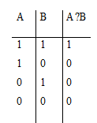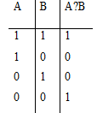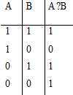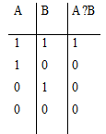

А) Б) В) Г)

5. Яка з таблиць ілюструє кон’юнкцію двох висловлень?

6.Яка з таблиць ілюструє кон’юнкцію двох висловлень?

7. Яка з таблиць ілюструє еквіваленцію двох висловлень?

8. Яка з таблиць ілюструє імплікацію двох висловлень?

9. Якщо , А – множина парних чисел, то доповненням множини А до універсальної є множина:



А) Б) В) Г)



10. Якщо А=, В=, то характеристичною властивістю множини А є множина:



А) Б) В) Г)



11. Якщо А=, В=, то характеристичною властивістю множини Ає множина:



А) Б) В) Г)



12. Якщо А=, В=, то характеристичною властивістю множини А є множина:



А) Б) В) Г)



13. Якщо , А – множина парних чисел, а В – множина коренів рівняння , то множина А співпадає з множиною:



А) Б) В) Г)

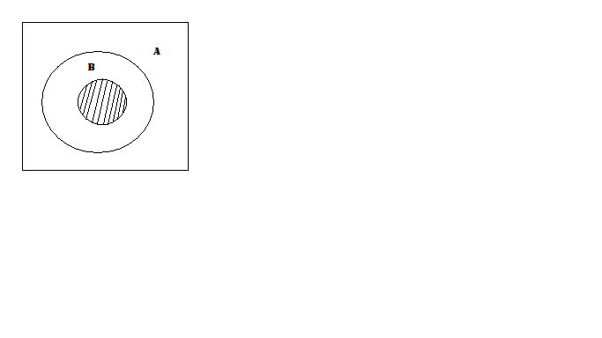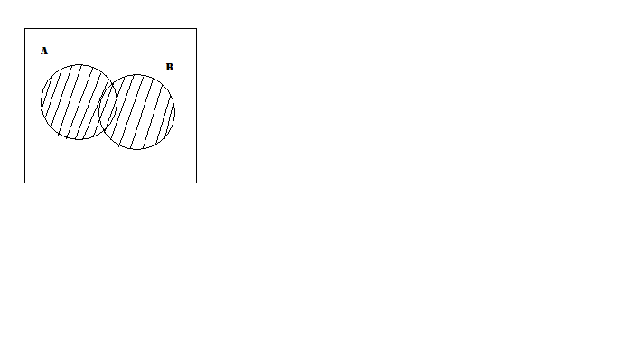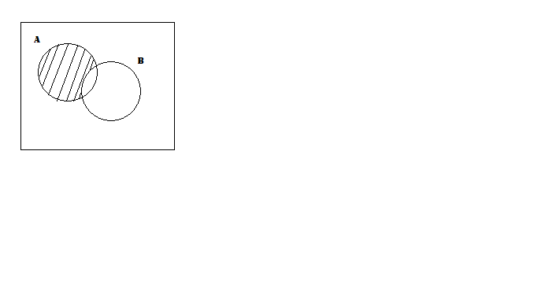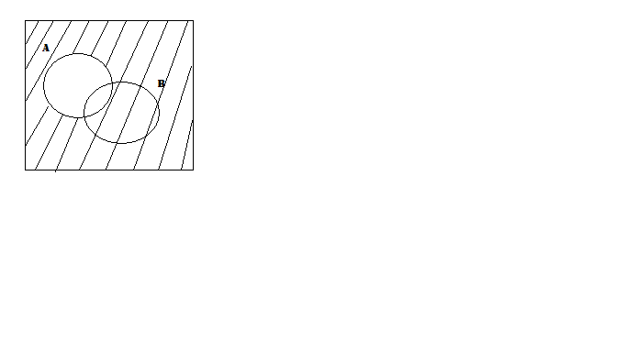

а) б) в) г)

14. На якому малюнку зображено переріз двох множин А і В?

15. На якому з малюнків зображено об’єднання двох множин А і В?

16. На якому з малюнків зображено різницю двох множин А і В?

17. На якому з малюнків зображено доповнення множини А до універсальної?

18. Якщо А=, В=, то різницею множин А і В є множина:



А) Б) В) Г)



19. Якщо , А – множина непарних чисел, а В – множина розв’язків нерівності , то множина А співпадає з множиною:



А) Б) В) Г)



20. Якщо , А – множина коренів рівняння , В – множина чисел, менших за 3, то множина А:



А) Б) В) Г)



21. Якщо А=, В=, С=, то :



А) Б) В) Г)



22. Якщо , А=, В=, С=, то '



А) Б) В) Г)



23. Яка з рівностей є істиною:

А) '=А''' Б)



В) Г) А

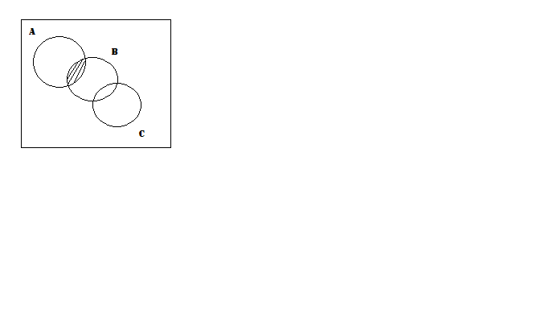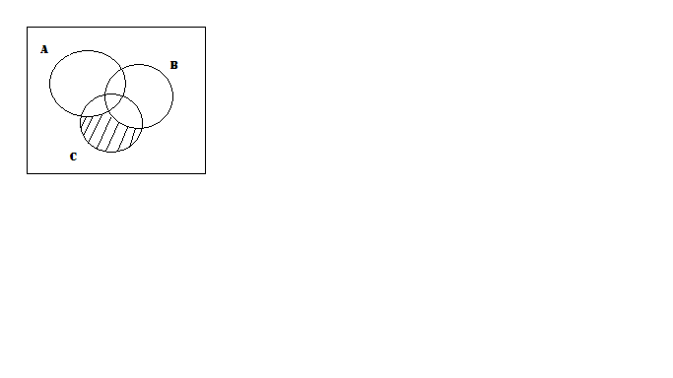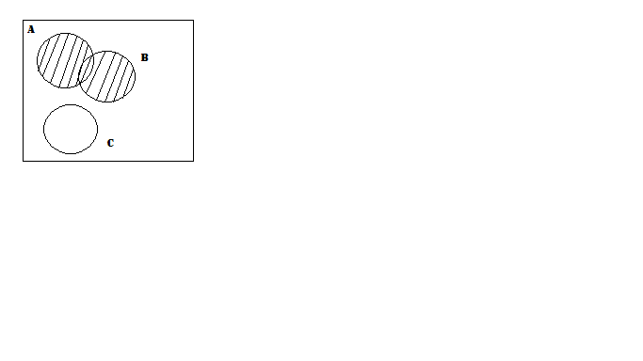

а) б) в)

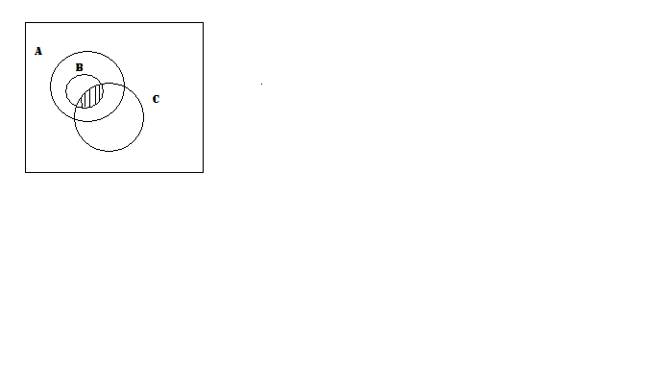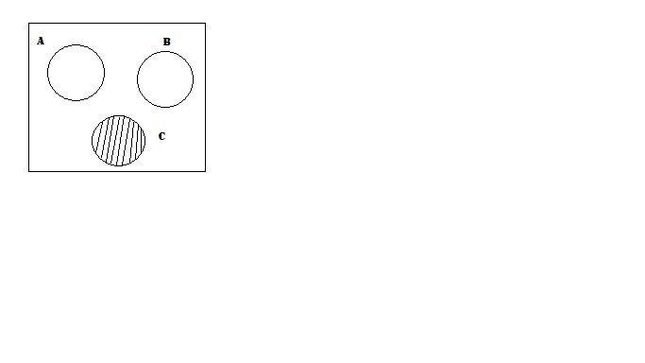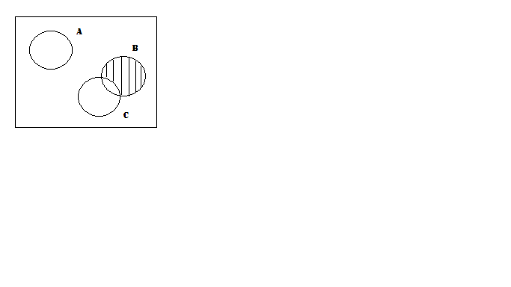

г) д) ж)

24. На якому з малюнків зображено множину А



25. На якому з малюнків зображено множину С?



26. На якому з малюнків зображено множину ?



27. На якому з малюнків зображено множину С?



28. Довести закон кон’юнкції відносно різниці.

29. Довести закон кон’юнкції відносно диз’юнкції.

30. Довести закон де Моргана для множин.

**Модуль 2. Декартовий добуток. Комбінаторика**

1. А={ 2,3,4,5}; B={4,6,7,8}.Скільки елементів в об’єднанні двох множин?

а)6 б)7 в)8 г) 9

2) Знайти n (AUB), якщо А={1,2,3,4}; B={5,6,7,8}

a)6 б)7 в)8 г)9

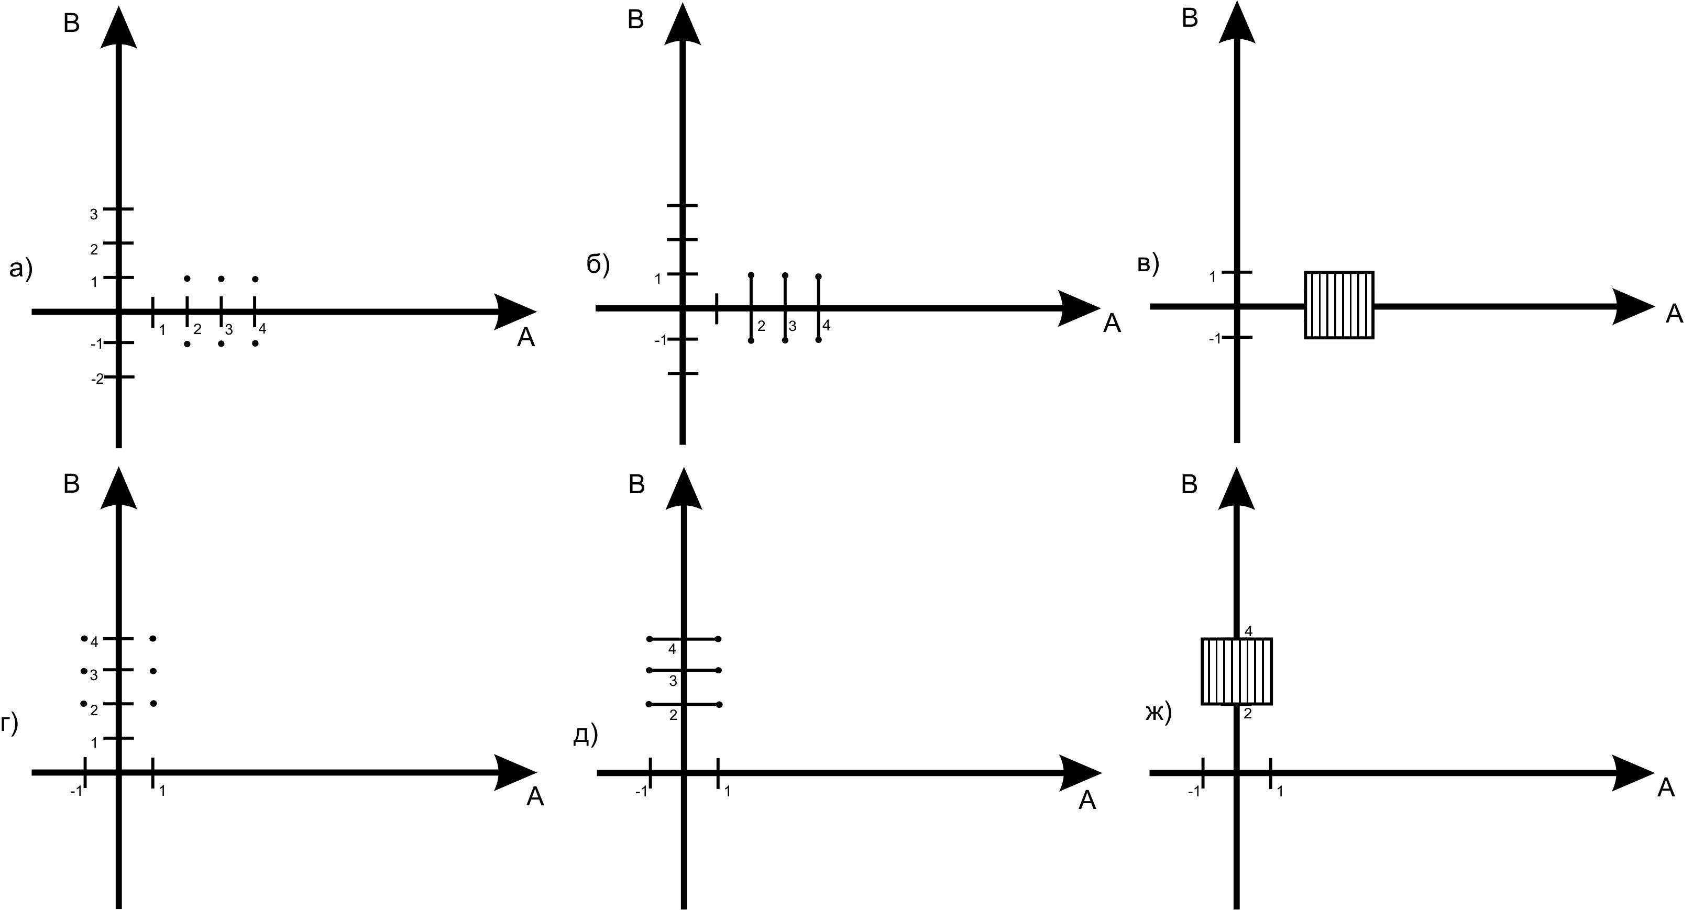

3) На якому з малюнків зображено декартовий добуток множин А і В, якщо А={2,3,4}; B={-1;1}?

4) На якому з малюнків зображено декартовий добуток множин А і В, якщо А={2,3,4}; B=[-1;1]?

5) На якому з малюнків зображено декартовий добуток множин А і В, якщо А=[2;4];

B=[-1;1]?

6) На якому з малюнків зображено декартовий добуток множин А і В, якщо А={-1;1}; B={2;3;4}?

7) Обчислити 5!

а)5 б)100 в)120 г) 125

8) Обчислити P4

а)4 б)16 в)24 г) 32

9) Обчислити P5 – P4

а)1 б)10 в)95 г) 94

10) Обчислити 



а)4 б)8 в)12 г) 16

11) Обчислити



а)18 б)36 в)96 г) 108

12) Обчислити



а)18 б)20 в)24 г) 36

13) Cкільки всього підмножин має множина А={2;5;7}

а)3 б)6 в)8 г) 12

14) Cкільки елементів містить множина, яка є декартовим добутком множин А={-2;3;6}і В={-5;0;5}

а)6 б)9 в)18 г) безліч

15) Обчислити кількість перестановок букв у слові «квітка»?

а)120 б)240 в)360 г) 720

16) Скількома способами можна переставити на полиці 6 різних книжок?

а)120 б)240 в)360 г) 720

17) Скількома способами можна вибрати 3 квітки з 5?

а)6 б)8 в)10 г) 12

18) Скільки двоцифрових чисел можна утворити з цифр 2, 3, 4, 5, 6?

а)10 б)15 в)25 г) 30

19) Скільки трицифрових чисел можна утворити з цифр 2, 3, 4, 5, 6, так щоб цифри у записі числа не повторювалися?

а)15 б)20 в)25 г) 30

20) Обчислити +

а)1 б)3 в)6 г) 9

21) Cкільки підмножин має упорядкована множина А={а;b;c;d}?

а)10 б)3 в)16 г) 9

22) Скільки чотирицифрових чисел можна записати цифрами 0, 1, 2, 3, 4, 5, якщо у кожному числі кожна цифра може бути використана тільки один раз?

а) 320; б) 340; в) 300; г) 360.

23) Скільки різних чисел можна дістати переставляючи цифри у числі 25575?

а) 19; б) 25; в) 21; г) 20.

24) Скількома способами можна вибрати 5 делегатів з 12 осіб на конференцію?

а) 304; б)792; в) 1057; г) 86

25) Скількома способами можна утворити команду з трьох хлопців і трьох дівчат, якщо в групі 8 хлопців і 6 дівчат?

а) 304; б)792; в) 1057; г) 1120

26) Виписати формулу **(a+b)n**

27) Виписати за формулою бінома Ньютона вираз (х-4у)4

28)Довести, що розмір декартового добутку двох множин дорівнює добутку розмірів цих множин.

29)-30) Написати дві властивості чисел 

**Модуль 3. Відповідності. Відношення. Предикати**

1. Відповідністю між елементами двох множин є:

а) правило; б)стрілки; в)область декартового добутку; г)граф

2. Який з наведених прикладів є предикатом?

а) 6 – парне число; б) х+3 > х- 3; в) 5-2 ≥ 3; г)7=7

3.Відношення R на множині Х називається відношенням порядку, якщо воно:

а) рефлексивне, симетричне і транзитивне;

б) симетричне і рефлексивне;

в) симетричне;

г) асиметричне, рефлексивне, транзитивне.

4.Відношення називається транзитивним, якщо виконується умова:

а) х S x;

б) x S y^ y S z=> x S z;

в) x S y→ y S x;

г) x х.

На рисунку зображено граф відповідності між множинами Х і Y.

Х У

a.

b.

c.

d.

.x

.y

.z

а) {а,b,c,d} б) {a;b;d} в) {x;y;t;z} г) {x;y;z}

5. Назвіть область відправлення цієї відповідності.

6. Назвіть область прибуття цієї відповідності.

7. Назвіть область визначення цієї відповідності.

8. Назвіть множину значень цієї відповідності:

9. На множині N заданий предикат А(х):»6 < х < 9»;.Знайти область істинності А(х):

а) {6;7;8;9}

б) (6;9)

в) [6;9]

г) {7;8}

10. Який із графів відповідає відношенню «ху»:

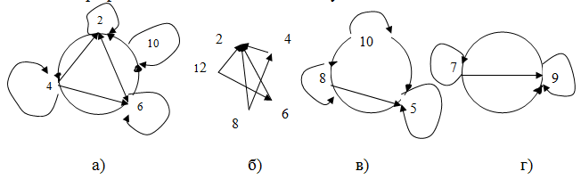

11.На множині N заданий предикат В(х):»х2-5х-6=0»;.Знайти область істинності В(х):

а) {-1;6}

б) (1;6)

в) [2;3]

г) {6}

12.На множині N задані предикати А(х); В(х). Знайти області істинності предикатів А(х) ∧ В(х), якщо А(х): «х +2=6», В(х): «2 < х < 9»;

а) {2;3;4;5;6;7;8;9}

б) (2;9)

в) [2;9]

г) {4}

13.На множині N задані предикати А(х); В(х). Знайти області істинності предикатів А(х) → В(х), якщо А(х): «х +2=6», В(х): «2 < х < 9»;

а) {2;3;4;5;6;7;8;9}

б) (2;9)

в) N

г) R

14. Яке з відношень, що задане на множині М = {2, 4, 6, 8} є відношенням еквівалентності:

а {(2; 2), (4; 4), (6; 6), (6; 8) (2; 4)}

б) {(2;2),(4;4),(6;6),(8;8),(6;4),(4;2),(4;6),(6;2),(2;4),(2;6)}

в) {(8;4),(2;8),(6;2)}

г) {(2; 2), (4; 6),(6; 8) (2; 4)}

15.На множині А={3,6,9,12} задане відношення R : «число х ділиться на число у». Якими парами чисел задане це відношення.

а) (9;3),(6;3),(12;3)

б) (9;3)

в) (12;12),(12;6),(12;3),(9;3),(6;6),(6;3),(9,9)

г) (3;12),(3;6),(3;9).

16.Яке з заданих відношень є відношенням еквівалентності?

а) {(1; 2); (2; 5); (1; 5); (1; 1); (2; 2); (5; 5)}

б) {(1; 1); (1; 2); (2; 2); (2; 1); (1; 5); (5; 1)}

в) {(1; 2); (2; 1); (1; 5); (5; 1); (2; 5); (5; 2); (1; 1); (2; 2); (5; 5)}

г) {(1; 1); (2;2); (5;5)}

17. Яке з заданих відношень є відношенням порядку?

а) {(3; 4); (3; 3); (5; 6); (4; 6)}

б) {(3;3); (3;4); (4;3); (4;4); (6;6)}

в) {(3;3); (4;4); (6;6)}

г) {(3;4); (4;3); (4;6); (6;4)}

18. Яке з відношень є протилежним до відношення {(1;5); (4;5); (4;4); (5;1); (1;1) на множині Х = {1; 4; 5}?

а) {(5;4); (5;5); (1;4); (4;1)}

б) {(1;4); (4;4)}

в) {(5;1); (5;4); (4;4); (1;5); (1;1)}

г) {(1;1); (4;4); (5;5)}

19. Яка множина істинності предиката А(х): «х² - 3х – 4=0» на множині натуральних чисел?

а) *N* б) {-1;4} в) {-4;1} г) {4}

20. Множиною істинності заперечення предиката В(х): «-1< х < 5» на множині натуральних чисел є множина:

а) {-1; 0; 1; 2; 3} б) {0; 1; 2} в) {1; 2; 3} г) {1; 2)

На множині Х={1; 2; 3; 5;6} задано предикати А(х): «х ≤ 5» і В(х): «х+3=6».

21.Множиною істинності предиката А(х)vВ(х) є:

а) {3} б) { 1, 2, 3, 4, 5} в) { 1, 2, 3, 5} г) {5}

22. Множиною істинності предиката А(х)↔В(х) є:

а) {3} б) { 1, 2, 3, 4, 5} в) { 1, 2, 3, 5} г) {5}

23. Множиною істинності предиката А(х) ∧В(х) є:

а) {3} б) { 1, 2, 3, 4, 5} в) { 1, 2, 3, 5} г) {5}

Відповідність *R між елементами множин Х=*{1,2,3} і Y={4,5,6} задана множиною пар {(2;5),(2;6), (3;4), (3;5)}.

24. Яка з відповідностей є оберненою до заданої?

а) {(5;2); (6;2); (4;3); (5;3)}

б) {(1;2); (2;3); (3;4);(4;5)}

в) {(1;4); (1;5); (1;6); (2;4); (3;6)}

г) {(4;1); (5;1); (6;1);(4;2)}

25. Яка з відповідностей є протилежною до заданої?

а) {(5;2); (6;2); (4;3); (5;3)}

б) {(1;4); (1;5); (1;6);(2;4); (3;6)}

в) {(6;1); (1;5); (1;6); (5;1); (3;6);(6;3)}

г) {(4;1); (5;1); (6;1);(4;2)}

26. Відношення ***R=***{(2;2); (6;2); (2;5); (5;2);(6;5)} на множині ***Х=***{2,5,6}є:

а) рефлексивним, симетричним і транзитивним;

б) антирефлексивним, симетричним і транзитивним;

в) антисиметричним і антитранзитивним;

г) асиметричним і транзитивним.

27. Сформулювати відношення протилежне до Р :»число Х на 3 більше У» на множині Х={1, 2, 3, 4, 5 , 6, 7, 8, 9, 10}.

28.Х = {−1; −2; −3; 1; 2; 3; 0}, У−множина всіх натуральних чисел. Кожному числу х ∈ Х ставиться у відповідність його квадрат. Запишіть всі пари, які належать графіку цієї відповідності.

29. Елементи множин Х = {0, 1, 2, 3, 4, 5} і У = Z знаходяться у відповідності Q: «число х менше числа у на 3», х ∈ Х, у ∈ У. Побудуйте граф і графік даної, оберненої та протилежної відповідності /Q, ‾Q, Q-1/.

30.Між елементами множин Х = {0; 2; 4; 6; 8; 10} та У = {8; 9; 10; 11; 12} встановлено відповідність Т: «х дільник у». Зобразіть граф і графік Т.

**Модуль 4. Теоретико-множинний підхід до побудови арифметики цілих невід’ємних чисел**

1. Знайти НСД (36, 126):

а) 18; б)36; в)9; г)2

2. Знайти НСК (36, 54):

а) 108; б)18; в)72; г)54

3. Представити у вигляді звичайного дробу 1,(3):

а) 1; б) 1; в) ; г)1

4. Представити у вигляді звичайного дробу 2,(21):

а) 2; б) 2; в)2 ; г)2

5. Представити у вигляді звичайного дробу 2,1(54):

а) 2; б) 2; в)2 ; г)2

6. Визначити, які із чисел діляться на 45:

а) 103; б) 15035; в) 810; г) 92.

7. Визначити, які із чисел діляться на 12:

а) 109; б) 1512; в) 410; г) 112.

8. Яке з чисел може бути записаним у системі числення з основою p=4

а) 2345; б)3321; в) 4321; г) 1014

9. Яке з чисел є простим:

а) 2241; б)3021; в) 4325; г) 1123

10. Яке з заданих чисел є ірраціональним:

а) 1;333…; б) -5,(27); в) ; г) 

11. Які числа є взаємно простими:

а) 2 і 9; б)3 і 12; в) 4 і 20; г) 5 і 60

12. Яке число не є спільним кратним чисел 11 і 23:

а) 253; б)123; в)759; г)8349

13. Перевести число 1035 у десяткову систему числення

а) 26; б)27; в)28; г)29

14. Перевести число 86 у систему числення з основою p=6

а) 2216; б)2226; в)2236; г)2246

15. Записати число 340227 в системі числення з основою p=5

а) 233 0325 ;б) 233 3315 ;в)230 3315 ; г) 2303015

16. Обчислити *5638 + 2178:*

а) 10028;б) 23318;в)23018 ; г) 11028

17. Обчислити *4569 – 2179:*

а) 3329;б) 2389;в)2319 ; г) 3029

18. Обчислити *134 · 214:*

а) 3324;б) 3334;в)3344 ; г) 3354

19. Яке з висловлень хибне:

а) якщо число ділиться на 7 і на 5, то воно ділиться на 35;

б) якщо число ділиться на 10 і на 15, то воно ділиться на 150;

в) якщо число не ділиться на 3 і на 5, то воно не ділиться на 15;

г) якщо число ділиться на 2 і на 9, то воно ділиться на 18;

20.Обчислити 

а) 1; б) 1; в) ; г)1

21. Яке з заданих чисел є раціональним:

а) 1/3; б)π ; в)е; г) 2, 1254…

22.В якій системі числення 6910 запишеться як 105:

а) 6; б)7; в)8; г)9

23. В якій системі числення 10310 запишеться як 205:

а) 6; б)7; в)8; г)9

24.Обчислити  

а)-7,2; б)0,1; в) 3,5; г) 6.

25. Обчислити: (5638 + 2178) ∙ 158

а) 150318 в) 140318 с) 150328 д) 141328.

26. У якій системі числення справджується рівність 456х – 165х =261х?

а) 6 в) 7 с) 5 д) 4

27.Довести, що добуток трьох послідовних цілих чисел ділиться на 6.

28.Довести, що m2-n2 ділиться на 8, якщо m і n - непарні числа

29.Довести, що 6n+2+72n+1 ділиться на 43 для будь-якого натурального n.

30.Довести, що для будь-якого цілого n число n3+11n ділиться на 6.

**Модуль5. Рівняння. Нерівності. Функції**

1. Обчислити:  

а)-35; б)35; в)245; г)7

2. Обчислити:  

а)-24; б)24; в)12; г)144

3.Знайти область визначення функції: **у=**

а) [-3;3]; б) (3;∞); в)R; г)(-∞;-3] ∪[3;∞)

4.Знайти область визначення функції: у=

а) [3;∞]; б)[-3;3]; в)(-3;3) г)(-∞;-3) ∪(3;∞)

5.Знайти область визначення функції ***.***

а) ; б); в); г) 

6.Яке рівняння не має розв`язку:

а) 0х=2; б) 2х=0; в) 0х=0; г) х+1=0.

7.Визначити функцію, графік якої проходить через початок координат.

а)у = 2х; б) у = 2х – 5; в) у = х + 1; г) у = 5 – х.

8.Дана функція у = х2 – 3х – 3. Знайти координати вершини параболи

а) М(;); б) М(5;-0,5); в) М(;0); г) М(3,5;2).

9.Які рівняння не є рівносильними на множині цілих чисел?

а) х+1=7 і х+4=10; б) 6х+9=12 і 10х+4=9;

в) 6х+7=1 і 6-2х=8; г) 8-3х=14 і х+4=2.

10. Розв`язати нерівність -1≤6-х≤1

а) ( 6, 0); б) [5; 7]; в) [0;-5;); г) (-7;-5).

11. Розв’язати систему нерівностей :

а) (3; +∞); б) (-∞; 3); в){3}; г) (-∞;+∞)

12. Розв’язати нерівність

(х-6) ≤ 0

x+7

а)(-7;3) ∪(6; ∞); б)(3;6); в)(-7;6]; г)[-3;-6]

13. Скільки розв’язків має нерівність х2+х+7 0

а)0; б)1; в)2; г)безліч

14. Скільки точок перетину з віссю ОХ має графік функції у = х2 + 1

а)0; б)1; в)2; г)безліч

15. Скільки точок перетину з віссю ОУ має графік функції у = (х-1)2

а)0; б)1; в)2; г)безліч

16. Яка з функцій монотонно зростає на R:

а) у=13-х; б) у=3+х; в)у=3-х; г) у= -5х

17. Вказати проміжки спадання функції: у=х2+2

а) (-2/3; 0); б)(-∞;0); в)R; г)не існує

18. Яка з функцій монотонно спадає на R:

а) у=|2+3х|; б) у=2+3х; в)у=2-3х; г)у=|2-3х|

19.Розв’язати нерівність:



а)(2; ∞); б)(-2;3); в)(-2;-3] ∪[2; ∞); г)[-3;2]

20.Розв’язати рівняння: ⎜х-7⎜=1

а)6; б)6;8; в)-6;-8; г)немає

21.Розв’язати рівняння: 

а)-15/8;1 б)-15; в)-1; г)15;1

22.Розв’язати нерівність:

(х+1)(х-4) ≤ 0

x2+1

а) (4; ∞); б)(-4;4); в)(-1;-4] ∪[4; ∞); г)[-1;4]

23.Розв’язати рівняння: ⎜х+1⎜=5

а)6; б)4; в)-6;4; г)-6;6

24.Розв’язати рівняння ***:***

а) ; б) ; в) ; г) 

25. Розв’язати рівняння │х-2│ +│ х+2│ = 4:

а) (3, 2); б) (-2, 0); в) [-2, 2]; г) (-2. 1).

26. Дослідити на парність (непарність) функцію: у=2 cos(3x-1)+x2

а)парна б)непарна в)не є парною чи непарною

27.Знайти значення m, якщо один з коренів квадратного рівняння

3х2-5х+m2-4=0 дорівнює нулю.

28.На якій множині рівносильними є нерівності х2+3х-22 і х2+3х-40

29.Відстань між містами А і В дорівнює 150км. Із А в В одночасно виходять два автомобілі. Перший за годину проходить на 10 км більше, ніж другий і прибуває до міста В на 30 хвилин раніше. Визначити швидкість кожного авто.

30. Побудувати графік функції 

**Модуль 6. Елементи геометрії**

1. Знайти кутовий коефіцієнт прямої 5х – у + 2 = 0

а) k=1; б) k=-5; в) k=5; г) k=-1

2. Знайти кутовий коефіцієнт прямої 2х – 3у + 5 = 0

а) k=2; б) k=-3; в) k=2/3; г) k=3/2

3. Знайти кутовий коефіцієнт прямої 8x+7y=0

а) k=7; б) k=-8; в) k=8/7; г) k=-8/7

4. Який кут утворює пряма 2х-4у+7=0 з віссю ОХ

а) тупий; б) гострий; в) прямий; г) паралельна ОХ

5. Який кут утворює пряма 3х+8у+1=0 з віссю ОУ

а) тупий; б) гострий; в) прямий; г) паралельна ОУ

6. Радіус кола (х-2)2 +(у+3)2 =4 дорівнює:

а) 1; б) -2; в) 2; г) 3

7. Центр кола (х-2)2 +(у+3)2 =4 знаходиться у точці:

а) (2;3); б) (-2;-3); в) (2;-3); г) (-2;3)

8. Знайти радіус кола х2 -4х+у2 –2у-20=0:

а) 5; б) -2; в) 2; г) 3

9. Знайти координати центра кола х2 -4х+у2 –2у-20=0:

а) (2;3); б) (-2;-3); в) (2;1); г) (-2;-1)

10. Знайти кутовий коефіцієнт прямої, яка паралельна до прямої у = - 3х + 1

а) k=1; б) k=-3; в) k=1/3; г) k=-1/3

11. Знайти кутовий коефіцієнт прямої, яка перпендикулярна до прямої

у = - 1/5х + 2

а) k=5; б) k=-5; в) k=1/5; г) k=-1/52

12. Знайти кутовий коефіцієнт прямої, яка перпендикулярна до прямої 7x+5y+1=0

а) k=7/5; б) k=-7/5; в) k=5/7; г) k=-5/7

13. Вказати рівняння прямої, яка проходе через точку А(- 1;2)

а) 2y-x=0; б) y-2x=0; в) y+2x=0; г) y-2x=0

14. Вказати рівняння прямої, яка проходе через точку А(- 2;-3) з кутовим коефіцієнтом k=2:

а) 2y-x=1; б) y-2x=1; в) 3y+2x=0; г) 3y-2x=0

15. Яке з рівнянь прямих проходе через точки А(0;0); В(6; 5)

а) 6y-x=5; б)6y-5x=0; в) 5y+6x=0; г) y-5x=6

16. Яке з рівнянь прямих проходе через точки А(- 1; 5); В(7; 6)

а) 8y-x=41; б)8y-5x=6; в) 5y+7x=0; г) 7y-5x=6

17. У трикутнику АВС: А(- 1; -2), В(2; 5), С(4; 7).Знайти координати середини відрізка ВС:

а) (3;6); б) (-3;-6); в)(6;-3); г) (-6;3)

18. Знайти довжину відрізка АВ, якщо А(- 1; -2) В(2; 2):

а) 12; б) 5; в) =2; г) 3

19. Периметр квадрата з стороною 3см дорівнює:

а) 16см; б) 9см2; в) 12см; г) 12см2

20. Площа трикутника з висотою 4см і основою 5см дорівнює:

а) 10см2; б) 20см2; в) 8см2; г) 10см

21. У трикутнику АВС: А(- 1; -2), В(2; 5), С(3; 6). Яке з рівнянь є рівнянням висоти АК:

а) 2y+3x=0; б) y-6x=0; в) y+x=-3; г) y-x=0

22. Яке з заданих рівнянь є рівнянням прямої, що проходить через точки А(0;3) і В(2;0):

а) 2y+3x=0; б) 2y+3x=6; в) y+x=3; г) 2y-x=0

23. Вершини чотирикутника знаходяться у точках А(1; 1); В(2; 3); С(5; 0); D(7; - 5). Фігура АВСD є:

а) паралелограмом; б)квадратом; в)прямокутником; г)трапецією.

24. Вершини чотирикутника знаходяться у точках А(1; - 3); В(8; 0); С(4; 8); D(- 3; 5). Фігура АВСD є:

а) паралелограмом; б)квадратом; в)прямокутником; г)трапецією.

25. Знайти периметр ромба АВСD, якщо відомі координати А(2;6) і В(5;10):

а) 16од.; б) 20од.; в) 12од.; г) 25од.

26. Площа круга з радіусом 5 см дорівнює:

а) 25π см2; б) 5π см2; в) 10π см2; г) 10π см

27. Побудувати число 

28. Знайти радіус і координати центра кола х2 -2х+у2 +6у+6=0.

29.Побудувати 2- 1.

30. Вершини чотирикутника знаходяться у точках А(6; - 1); В(5; 1); С(11; 2); D(2; - 4). Довести, що його діагоналі АС і ВD перпендикулярні.

**Список рекомендованої літератури**

**Основна**

1. Кухар В.М., Білий Б.М. Теоретичні основи початкового курсу математики: Навч. посібник для педучилищ/ В.М.Кухар, Б.М. Білий– К.: Вища школа, 1980. - 360 с.
2. Математика: посiбник для педагог. iн-тiв/В.Н. Боровик, Л.М. Вивальнюк, В.М. Костарчук, Ю. В. Костарчук, З. Г. Шефтель.– К. : Вища школа, 1980. – 400 с.
3. Математика: учеб. пособие для cтуд. педагогич. ин-тов по спец. N 2121 «Педагогика и методика начального обучения»/Н.Я. Виленкин, А.М.Пышкало, В.Б. Рождественская, Л.П. Стойлова. – М.:Просвещение, 1977. – 352 с.
4. Михалiн Г. О.Елементи теорiї множин i теорiї чисел: навч.посiбник/ Г.О. Михалiн, Л.I.Дюженкова. – К.: НПУ iменi М. П. Драгоманова, 2003. – 128 с.
5. Основы начального курса математики: Учеб. пособие для учащихся пед. уч. – щ по спец. №2007 «Преподавание в начальных классах общеобразовательных школ»/ Л.П. Стойлова, А.М. Пышкало. - М.: Просвещение, 1988. - 320 с.
6. Столяр А.А. Математика: для студентов I курса факультетов подготовки учителей начальных классов педагогических вузов// А.А. Столяр, М. П. Лельчук.- Минск: Вышэйш. школа, 1975. – 272 с.

**Додаткова**

1. Вiвальнюк Л. М. Числовi системи: навчальний посiбник /Л. М. Вивальнюк, В.К.Григоренко, С. С. Левiщенко . – К. : Вища школа, 1988. – 270 с.
2. Завало С. Т. Алгебра i теорiя чисел: книга для учителя /С. Т. Завало,В. М. Костарчук, Б. I. Хацет. – Ч. 1. – К. : Вища школа,1974. – 464 с.
3. Зуб О. М. Математика: посiбник для студ. пед. факультетiв /О. М. Зуб, Г. I. Коберник, А. Ф. Нещадим. – К. : Науковий свiт, 2000. – 417 с.